458 / Teknik Informatika

LAPORAN AKHIR
PENELITIAN DOSEN

DETEKSI DINI GANGGUAN BELAJAR PADA ANAK DENGAN METODE FORWARD CHAINING

PENGUSUL :
Dhio Saputra , S.Kom, M.Kom / NIDN : 1026129001

UNIVERSITAS PUTRA INDONESIA YPTK PADANG
2019

HALAMAN PENGESAHAN

DAFTAR ISI

HALAMAN JUDUL
HALAMAN PENGESAHAN
URAIAN UMUM
DAFTAR ISI
RINGKASAN

BAB I PENDAHULUAN
  - Latar Belakang 1
  - Perumusan Masalah 3
  - Batasan Masalah 3
  - Tujuan Penelitian 4
  - Sistematika Penulisan 5
BAB II LANDASAN TEORI
  - Konsep Dasar Sistem Pakar 7
2.1.1 Pengertian Pakar 10
2.1.2 Pengertian Sistem Pakar 12
2.1.3 Sifat Utama Sistem Pakar 13
2.1.4 Struktur Sistem Pakar 16
2.1.5 Teknik Pengetahuan Pengembangan
Sistem Pakar 18
2.1.6 Metode Pencarian 18
2.1.6.1 Pencarian Buta (Blind Search) 19
2.1.6.2 Pencarian Heuristik(Heuristik Search) 20
2.1.7 Metode Forward Chaining 22
2.2 Faktor Kepastian ( Certainty Factor ) 24
2.2.1 Kombinasi Aturan 25
  - Gangguan Belajar 26
    - Defenisi Gangguan Belajar 26
    - Jenis Gangguan Belajar 27
    - Faktor Penyebab Gangguan Belajar 31
    - Ciri-Ciri Gangguan Belajar 33
    - Cara Penyembuhan Gangguan Belajar 36
  - Kajian Jurnal-Jurnal Sejenis 42
2.4.1 Implementasi Sistem Pakar Dalam Bidang
Farmakologi Dan Terapi Sebagai Pendukung
Pengambil Keputusan Berbasis WEB 42
2.4.2 Pengembangan Sistem Pakar Identifikasi
Hama dan Penyakit Tanaman Kelapa 43
2.4.3 Perancangan dan Pembuatan Aplikasi
Sistem Pakar Untuk Penentuan Produk dan
Jenis Perawatan Tubuh di Pusat Perawatan
“Epiderma” 45

BAB III METODOLOGI PENELITIAN
3.1 Kerangka Kerja Penelitian 47
3.2 Uraian Kerangka Kerja 48
3.2.1 Identifikasi Masalah 49
3.2.2 Analisa Masalah 49
3.2.3 Menentukan Tujuan Masalah 49
3.2.4 Mempelajari Literatur 49
3.2.5 Pengumpulan Data 50
3.2.6 Analisis Sistem 51
3.2.7 Perancangan Sistem 52
3.2.8 Pembangunan Sistem 53 3.2.9 Pengujian Sistem 53

BAB IV ANALISA DAN PERANCANGAN
4.1 Analisa Kebutuhan 54

4.1.1. Tabel Pengetahuan Jenis Learning disabilities 55

4.1.2. Tabel Pengetahuan Gejala 55
4.2 Analisa Sistem 59
4.2.1 Proses kerja mesin inferensi 59
4.2.2 Perancangan Rule (Aturan) 61
4.2.3 Analisa Perolehan Gangguan Belajar 63 4.2.4 Perancangan Pohon Keputusan 65
4.2.5 Perancangan Database 66
4.3 Prancangan Antarmuka (interface) 69
4.3.1 Rancangan Antarmuka Form
Login User 69
4.3.2. Rancangan Antarmuka Form Input
Data Pasien 70
4.3.3 Rancangan Antarmuka Form Diagnosa
(pertanyaan ) 70
4.3.4 Rancangan Antarmuka Form hasil
diagnosa 71
4.3.5. Rancangan Antarmuka Form Jenis Gangguan
Learning Disabilities 72
4.3.6 Rancangan Antarmuka Form Solusi 72
4.3.7. Rancangan Antarmuka Aturan 73

BAB V. IMPLEMENTASI DAN PENGUJIAN SISTEM
5.1 Implementasi 74
5.2 Tampilan Antar Muka 75
5.2.1 Tampilan Login 76
5.2.2 Tampilan Awal 76
5.2.3 Tampilan Diagnosa 77
5.2.4 Tampilan Gejala 77
5.2.5 Tampilan Hasil Diagnosa 79
5.2.6 Tampilan Informasi 80
5.2.7 Tampilan Basis Pengetahuan 81
BAB VI. PENUTUP
6.1 Kesimpulan 84
6.1 Saran 84
DAFTAR PUSTAKA 85

RINGKASAN

Gangguan belajar pada anak yang bermacam-macam yang mengakibatkan kesulitan dalam membaca, menulis, dan menghitung. Kebanyakan dari kalangan orang tua juga sering kali tidak mengenali jenis gangguan pada anak mereka yang seharusnya bisa diketahui dengan gejala – gejala yang dialami oleh anak. Sistem pakar ini dibangun untuk mendiagnosa jenis gangguan belajar pada anak usia 50 - 10 tahun.Dari sistem pakar ini dapat memberikan informasi mengenai jenis gangguan serta pencegahannya. Sistem pakar ini menggunakan metode inferensi Forward Chaining dan metode Certainty Factor. Hasil uji konsultasi dengan sistem ini menunjukkan bahwa sistem mampu menentukan jenis gangguan beserta solusi awal yang harus dilakukan, berdasarkan gejala-gejala yang sebelumnya dipilih oleh pengguna.

Kata Kunci : Expert System, Fordward Chaining, Certainty Factor

BAB I
PENDAHULUAN

- Latar Belakang Masalah
Artificial Intelligence merupakan salah satu bagian ilmu komputer yang membuat agar mesin (komputer) dapat melakukan pekerjaan seperti dan sebaik yang dilakukan oleh manusia (Sri kusumadewi,2003[1]). Artificial Intelligence (AI) adalah studi untuk meniru kecerdasan manusia ke dalam teknologi komputer. Potensi AI dalam kedokteran telah diungkapkan oleh sejumlah peneliti. Hoong (1988) merangkum potensi teknik AI dalam pengobatan sebagai berikut: Menyediakan laboratorium untuk pemeriksaan, organisasi, representasi dan katalogisasi pengetahuan medis, Memproduksi alat baru untuk mendukung pengambilan keputusan medis, pelatihan dan penelitian, Mengintegrasikan kegiatan medis, komputer, kognitif dan ilmu-ilmu lainnya dan Menawarkan disiplin konten yang kaya untuk spesialisasi medis ilmiah masa depan ( Hussain et al, 2010 ).
Gagasan di balik menciptakan sistem pakar adalah bahwa hal itu dapat memungkinkan banyak orang memperoleh manfaat dari pengetahuan tentang satu orang - ahli. Sistem pakar mensimulasikan penghakiman dan perilaku manusia yang memiliki pengetahuan dan pengalaman ahli dalam bidang tertentu (Shikhar et al, 2006). Sistem pakar adalah sebuah program komputer yang menggunakan pengetahuan manusia untuk memecahkan masalah yang biasanya akan memerlukan kecerdasan manusia. Sistem pakar merupakan pengetahuan keahlian tentang masalah tertentu, sebagai data atau aturan yang dapat dipanggil bila diperlukan. Sistem pakar juga dapat memberikan beberapa analisis masalah bahkan dapat merekomendasikan tindakan pengguna untuk melakukan perbaikan dan pembetulan (Castano et al, 2008).
Selain itu sistem pakar / sistem berbasis pengetahuan, sub-cabang kecerdasan buatan, adalah program konsultasi, yang meskipun terbatas dalam fleksibilitas, telah mencapai tingkat kinerja yang sebanding dengan pakar manusia. Penelitian ini cabang pembantu sekarang diterapkan dalam cara yang populer dalam masyarakat baik teknis dan komersial (Bilgi et al, 2008). Dengan sistem pakar, pengguna dapat berinteraksi dengan komputer untuk memecahkan suatu masalah tertentu. Hal ini dapat terjadi karena sistem pakar dapat menyimpan pengetahuan heuristic (PSK Patra et al, 2010).

Sistem pakar dikembangkan dalam berbagai bidang, termasuk dalam bidang medis, kesehatan, dan ilmu pengetahuan lainnya. Pada penelitian ini penulis ingin membahas tentang penerapan sistem pakar untuk mendeteksi dini gangguan belajar pada anak.
Gangguan belajar pada anak penting untuk dideteksi sejak dini. Hal ini karena gangguan belajar dapat mempengaruhi perasaan dan perilaku anak. Lebih jauh lagi, gangguan belajar pada anak bisa berakibat pada rasa frustrasi, marah oleh karena kegagalan dalam prestasi akademik yang akhirnya menyebabkan munculnya gangguan depresi yang kronis. Oleh karenanya penting sekali untuk ditangani secara serius.
- Perumusan Masalah

Berdasarkan latar belakang dari pemilihan judul di atas, maka dapat dirumuskan beberapa permasalahan, di antaranya yaitu :
- Bagaimana Sistem Pakar dapat memberikan pengetahuan kepada orang tua dalam mendeteksi jenis gangguan belajar pada anak usia 5-10 tahun ?
- Bagaimana metode Forward Chaining yang dikombinasikan dengan metode Certainty Factor mampu memberikan gambaran terhadap jenis gangguan pada anak ?
- Ruang Lingkup Penelitian
Agar penelitian tidak mengambang dan terarah kepada pokok permasalahan, maka penulis membatasi batasan terhadap masalah-masalah tersebut, adapun batasan-batasan masalah tersebut adalah sebagai berikut :
- Gangguan belajar atau Learning disabilities pada penelitian ini dibatasi hanya Gangguan menulis (Disgrafia), Gangguan membaca (Disleksia), dan Gangguan matematika (Diskalkulia).
- Sistem pakar ini mendiagnosis anak pada rentang umur 5-10 tahun.
- Metode inferensi yang digunakan dalam penyelesaian masalah adalah Forward Chaining (Runut Maju) yang dikombinasikan dengan metode Certainty Factor (Faktor Kepastian).
- Sumber pengetahuan yang akan ditambahkan kedalam sistem diperoleh dari pakar, buku, website,dan jurnal yang mendukung.
- Sistem pakar ini hanya sebatas untuk menengetehui peneyebab keterlambatan perkembangan anak usia sekolah.

- Tujuan Penelitian
Dalam penelitian ini penulis memiliki beberapa tujuan yang ingin di capai. Adapun tujuan tersebut adalah :
- Merancang sebuah aplikasi yang diperoleh dari seorang pakar mendeteksi gangguan belajar pada anak ke dalam suatu sistem yang mudah diakses oleh orang tua.
- Mengimplementasikan aplikasi dalam mendeteksi gangguan belajar pada anak usia dini.
- Menghasilkan suatu perangkat modern yang mampu mempermudah para pakar khususnya dan orang awam pada umumnya dalam mengetahui suatu gangguan belajar belajar pada anak usia 5-10 tahun.
- Menguji variabel-variabel yang telah ditetapkan untuk mengetahui gangguan belajar pada anak usia 5-10 tahun.

BAB II
TINJAUAN PUSTAKA
Pada bab ini akan dibahas tentang teori-teori yang digunakan dalam penelitian yaitu tentang sistem pakar, bagaimana struktur sistem pakar, metode pencarian, inference engine yang digunakan dalam pencarian goal untuk mendapatkan keputusan sesuai dengan pengetahuan yang dimiliki sistem.
Pada dasarnya sistem pakar diterapkan untuk mendukung aktivitas pemecahan masalah. Beberapa aktivitas pemecahan yang dimaksud antara lain : pembuatan keputusan, pemaduan pengetahuan, pembuatan desain, peracangan, prakiraan, pengaturan, pengendalian, diagnosis, perumusan, penjelasan, pemberian nasehat dan pelatihan.

2.1 Konsep Dasar Sistem Pakar

Sistem pakar adalah sebuah program komputer yang menggunakan pengetahuan manusia untuk memecahkan masalah yang biasanya akan memerlukan kecerdasan manusia. Ini jenis program merupakan pengetahuan keahlian tentang masalah tertentu, sebagai data atau aturan yang dapat dipanggil bila diperlukan. Mereka juga dapat memberikan beberapa analisis masalah dan mereka bahkan dapat merekomendasikan tindakan pengguna untuk melakukan perbaikan dan pembetulan ( Castano, 2008).
Sistem pakar adalah program komputer yang merupakan cabang dari penelitian ilmu komputer yang disebut AI oleh Desiani dan Arhami(2005). Tujuan ilmu AI adalah membuat sesuatu menjadi cerdas dalam hal pemahaman melalui program komputer yang ditunjukkan dengan tingkah laku cerdas.
Sistem pakar merupakan program AI yang difungsikan untuk menirukan pakar manusia harus bisa melakukan hal-hal yang dapat dikerjakan oleh seorang pakar. Program ini sangat inovatif dalam menghimpun dan mengemas pengetahuan. Keampuhan paling utamanya terletak pada kemampuan dan penggunaan praktisnya bila di satu tempat tidak ada seorang pakar dalam suatu bidang ilmu.
Knowledge dalam sistem pakar mungkin saja seorang ahli, atau knowledge yang umumnya terdapat dalam buku, majalah dan orang yang mempunyai pengetahuan tentang suatu bidang. Istilah sistem pakar, sistem knowledge-base, atau sistem pakar knowledge-base, sering digunakan dengan arti yang sama. Kebanyakan orang menggunakan istilah sistem pakar karena lebih singkat, bahkan walau belum benar-benar pakar, hanya menggunakan knowledge secara umum.
Gambar 2.1 menggambarkan konsep dasar suatu sistem pakar knowledge-base. Pengguna menyampaikan fakta atau informasi untuk sistem pakar dan kemudian menerima saran dari pakar atau jawaban ahlinya. Bagian dalam sistem pakar terdiri dari dua komponen utama, yaitu knowledge base yang berisi knowledge dan mesin inferensi yang menggambarkan kesimpulan. Kesimpulan tersebut merupakan respons dari sistem pakar atas permintaan pengguna.
USER
Knowledge-Base
Mesin Inferensi
Sistem Pakar
Fakta
Keahlian

Gambar 2.1 Konsep Dasar Fungsi Sistem Pakar

Penggunaan sistem knowledge base (basis pengetahuan) juga dirancang untuk aksi pemandu cerdas seorang ahli. Pemandu cerdas dirancang dengan teknologi sistem pakar karena memberikan banyak keuntungan terhadap pengembangannya. Semakin banyak knowledge yang ditambahkan untuk pemandu cerdas maka sistem tersebut akan semakin baik dalam bertindak sehingga semakin menyerupai pakar sebenarnya.
Oleh karena itu, sistem pakar akan mengubah peta keahlian. Ilmu pengetahuan selama ini hanya dimonopoli oleh pakar-pakar yang langka dan hanya ada di kota-kota besar dan kota yang memiliki Universitas. Suatu saat nanti, kepakaran akan tersebar secara luas di seluruh pelosok tanah air. Sebagai akibat logis penyebaran kepakaran, daerah-daerah yang langka pakar akan terbantu dalam mengatasi berbagai kesulitan dan tantangan yang dihadapinya. Sistem pakarakan memberikan nilai tambah baru pada teknologi untuk membantu kita menangani informasi yang sekarang ini semakin canggih. Negara yang sedang berkembang seperti Indonesia, sistem pakar akan memberikan sumbangan besar dalam melaksanakan pembangunan di berbagai bidang yang pada gilirannya akan membutuhkan pakar-pakar yang tangguh dan berpengalaman.
Sistem pakar adalah sebuah perangkat lunak komputer yang memiliki basis pengetahuan untuk domain tertentu dan menggunakan penalaran inferensi menyerupai seorang pakar dalam memecahkan masalah (Sukarsa,et al. 2009).
Lebih lanjut, sistem pakar merupakan tipe khusus sistem basis pengetahuan karena mengandung pengetahuan heuristis.Heuristis pertama-tama berasal dari pengalaman kehidupan nyata dan bukan dari teksbook.Heuristis merupakan pengetahuan yang datang secara langsung dari pakar-pakar berpengalaman, yang telah bekerja selama bertahun-tahun dalam suatu disiplin ilmu.Heuristis adalah pengetahuan yang berasal dari “belajar dari pengalaman” (learning by doing).Heuristis merupakan pengetahuan yang sangat berguna, terutama berhubungan dengan masalah sehari-hari yang sedang bergulat mencari solusi, untuk menghasilkan keputusan-keputusan positif.

2.1.1. Pengertian Pakar

Pakar adalah seseorang yang mempunyai pengetahuan, pengalaman, dan metode khusus, serta mampu menerapkan untuk memecahkan masalah atau memberi nasehat.Seorang pakar harus mampu menjelaskan dan mempelajari hal-hal yang berkaitan dengan topik permasalahan, jika perlu harus mampu menyusun kembali pengetahuan-pengetahuan yang didapatkan dan dapat memecahkan aturan-aturan serta menentukan relevansi kepakarannya (Sutojo, 2011).
Seorang pakar harus mampu melakukan kegiatan-kegiatan berikut : Mengenali dan menformulasikan permasalahan, Memecahkan permasalahan dengan cepat dan tepat, Menerangkan pemecahannya, Belajar dari pengalaman, Menstrukturisasi pengetahuan, Memecahkan aturan-aturan serta Menetapkan relevansi.
Keahlian sering dicapai dari pelatihan, membaca, dan mempraktikkan.Keahlian mencakup pengetahuan eksplisit, misalnya teori yang dipelajari dari buku teks atau kelas, dan pengetahuan implisit yang diperoleh dari pengalaman.Pengembangan sistem pakar dibagi menjadi dua generasi.Kebanyakan sistem pakar generasi pertama menggunakan aturan jika-maka untuk merepresentasikan dan menyimpan pengetahuannya.Sistem pakar generasi kedua jauh lebih fleksibel dalam mengadopsi banyak representasi pengetahuan dan metode pertimbangan.
Pengalihan keahlian dari para ahli ke media elektronik seperti komputer untuk kemudian dialihkan lagi pada orang yang bukan ahli, merupakan tujuan utama dari sistem pakar. Proses ini membutuhkan 4 aktivitas yaitu: tambahan pengetahuan (dari para ahli atau sumber-sumber lainnya), representasi pengetahuan (ke komputer), inferensi pengetahuan, dan pengalihan pengetahuan ke user. Pengetahuan yang disimpan di komputer disebut sebagai basis pengetahuan, yaitu: fakta dan prosedur (biasanya berupa aturan). Salah satu fitur yang harus dimiliki oleh sistem pakar adalah kemampuan untuk menalar.Jika keahlian-keahlian sudah tersimpan sebagai basis pengetahuan dan tersedia program yang mampu mengakses basis data, maka komputer harus dapat diprogram untuk membuat inferensi. Proses inferensi ini dikemas dalam bentuk motor inferensi (inference engine). Dan setiap sub sistem mempunyai sifat dari sistem untuk menjalankan suatu fungsi sistem tertentu dan mempengaruhi proses sistem secara keseluruhan.
Terdapat beberapa alasan bagi suatu perusahaan untuk mengadopsi sistem pakar.Pertama, pakar di suatu perusahaan/instansi bisa pensiun, keluar, atau telah meninggal.Kedua, pengetahuan perlu didokumentasikan atau dianalisis.Ketiga, pendidikan dan pelatihan adalah hal penting tetapi merupakan tugas yang sulit.Sistem pakar memungkinkan pengetahuan ditransfer lebih mudah dengan biaya lebih rendah.
2.1.2 Pengertian Sistem Pakar
Secara umum sistem pakar adalah sistem yang berusaha mengadopsi pengetahuan manusia ke komputer, agar komputer dapat menyelesaikan masalah seperti yang biasa dilakukan oleh para ahli. (Sri Kusumadewi,2003). Sistem pakar akan memberikan pemecahan suatu masalah yang didapat dari dialog dengan pengguna. Menurut Sutojo, et al.(2010), Sistem pakar adalah sistem yang dirancang untuk menirukan keahlian seorang pakar dalam menjawab pertanyaan dan memecahkan suatu masalah.
Menurut (Sri Hartati dan Sari Iswanti, 2008) ada beberapa defenisi tentang sistem pakar di antaranya : MenurutMartin dan Oxman (1988), sistem pakar adalah sistem berbasis komputer yang menggunakan pengetahuan, fakta dan teknik penalaran dalam memecahkan masalah, yang biasanya hanya dapat diselesaikan oleh seorang pakar dalam bidang tertentu. Menurut Ignizio (1991), sistem pakar adalah bidang yang dicirikan oleh sistem berbasis pengetahuan (Knowledge Base System), memungkinkan komputer dapat berfikir dan mengambil kesimpulan dari sekumpulan kaidah. Menurut Turban dan Aronson (2001), sistem pakar adalah sistem yang menggunakan pengetahuan manusia yang dimasukkan ke dalam komputer untuk memecahkan masalah-masalah yang biasanya diselesaikan oleh pakar. Menurut Giarratano dan Riley (2005), sistem pakar adalah salah satu cabang kecerdasan buatan yang menggunakan pengetahuan-pengetahuan khusus yang dimiliki oleh seorang ahli untuk menyelesaikan suatu masalah tertentu.
2.1.3 Sifat Utama Sistem Pakar

Seorang Pakar dengan Sistem Pakar mempunyai banyak perbedaan, dapat dilihat pada gambar 2.2 berikut :
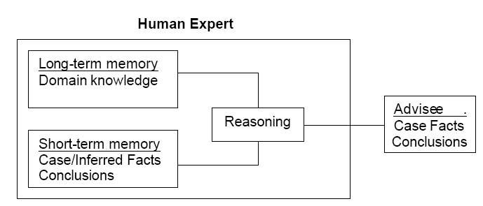

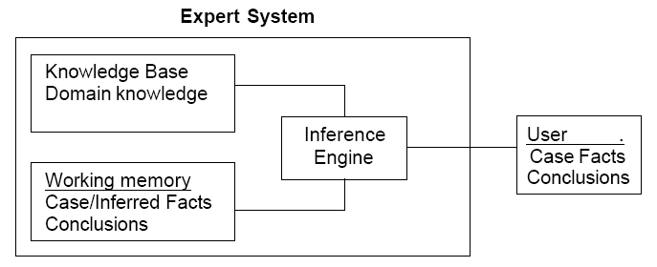

Gambar 2.2 Sifat Utama Sistem Pakar
- Knowlegde Base
Merupakan bagian dari sistem pakar yang berisi domain pengetahuan yang dibutuhkan untuk memahami, merumuskan dan menyelesaikan masalah. Yang terdiri dari 2 elemen dasar : Fakta (Situasi masalah dan teori yang terkait) dan Rules (yang langsung menggunakan pengetahuan untuk menyelesaikan masalah khusus).
- Working Memory
Merupakan bagian dari sistem pakar yang berisi fakta-fakta masalah yang ditemukan dalam suatu sesi. Berisi fakta-fakta tentang suatu masalah yang ditemukan dalam proses konsultasi.

- Inference Engine
Merupakan Processor pada sistem pakar yang mencocokkan fakta-fakta yang ada pada working memori dengan domain pengetahuan yang terdapat pada knowledge base, untuk menarik kesimpulan dari masalah yang dihadapi.
Darkin (1994) mengemukakan perbandingan kemampuan antara seorang pakar dengan sebuah sistem pakar seperti pada tabel berikut :
Tabel. 2.1 Perbandingan Kemampuan Pakar dengan Sistem Pakar
Facktor | Human Expert | Expert System
Time availability | Hari Kerja | Setiap Saat
Geografis | Lokal/Tertenu | Dimana Saja
Keamanan | Tidak Tergantikan | Dapat diganti
Perishable/dapat habis | Ya | Tidak
Performansi | Variabel | Konsisten
Kecepatan | Variabel | Konsisten
Biaya | Tinggi | Terjangkau

Dari tabel 2.1 di atas, dapat dikembangkan penjelasan lebih lanjut tentang keunggulan sistem pakar dibandingkan seorang pakar, yaitu :
- Sistem pakar bisa digunakan setiap harinya yang menyerupai sebuah mesin, sedangkan seorang pakar tidak mungkin bekerja terus menerus setiap hari tanpa beristirahat.
- Sistem pakar merupakan suatu perangkat lunak yang dapat diperbanyak, kemudian dibagikan ke berbagai lokasi maupun tempat yang berbeda-beda untuk dapat digunakan, sedangkan seorang pakar hanya bekerja pada satu tempat dan pada saat yang bersamaan.
- Suatu sistem pakar dapat diberi pengamanan untuk menentukan siapa saja yang mempunyai hak akses untuk menggunakannya dan jawaban yang diberikan oleh sistem terbebas dari proses intimidasi/ancaman, sedangkan seorang pakar bisa saja mendapat ancaman atau tekanan pada saat menyelesaikan permasalahan.
- Pengetahuan (knowledge) yang tersimpan pada sistem pakar tidak akan bisa hilang/lupa yang dalam hal ini tentunya harus didukung oleh maintenanceyang baik. Sedangkan pengetahuan seorang pakar manusia lambat laun akan hilang karena meninggal, usia yang makin tua, maupun menderita suatu penyakit. Walaupun pengetahuan yang dimilikinya dalam waktu yang singkat tidak akan hilang, bisa saja seorang pakar mengundurkan diri dari pekerjaannya sehingga organisasi yang bersangkutan akan kehilangan seorang pakar yang berbakat.
- Kemampuan memecahkan masalah pada suatu sistem pakar tidak dipengaruhi oleh faktor dari luar seperti intimidasi, perasaan kejiwaan, faktor ekonomi ataupun perasaan tidak suka kepada sistem pakar. Akan tetapi, seorang pakar yang dapat dipengaruhi oleh faktor-faktor luar seperti yang disebutkan diatas dalam menyelesaikan atau memecahkan suatu masalagh, sehingga jawaban yang diberikan dapat berbeda-beda walaupun masalahnya sama. Atau dengan kata lain, seorang pakar boleh jadi tidak konsisten.
- Umumnya, kecepatan dalam memecahkan masalah pada suatu sistem pakar relatif lebih cepat dibandingkan oleh seorang pakar manusia. Hal ini sudah dibuktikan pada beberapa sistem pakar yang terkenal di dunia.
- Biaya menggaji seorang pakar lebih mahal bila dibandingkan dengan memakai program sistem pakar(dengan asumsi bahwa program sistem pakar itu sudah ada).

2.1.4 Struktur Sistem Pakar
Sistem Pakar memiliki beberapa komponen utama yaitu antar muka pengguna (user interface), basis data sistem pakar (expert system database), fasilitas akuisisi pengetahuan (knowledge acquisition facility), dan mekanisme inferensi (inference machinism). Selain itu ada satu komponen yang hanya ada beberapa sistem pakar yaitu fasilitas penjelasan (explanation facility) (Sri Kusumadewi, 2003), berikut gambar struktur sistem pakar :
Gambar 2.3 Struktur Sistem Pakar
Berdasarkan struktur sistem pakar pada gambar 2.3 komponen-komponen sistem pakar terdiri dari :
- Basis Pengetahuan, berisi pengetahuan-pengetahuan yang dibutuhkan untuk memahami, memformulasikan dan menyelesaikan masalah.
- Subsistem PenambahanPengetahuan, bagian ini digunakan untuk memasukan pengetahuan, mengkontruksi atau memperluas pengetahuan dalam basis pengetahuan. Pengetahuan itu berasal dari ahli, buku, basisdata, penelitian dan gambar.
- Inference Enggine, program yang berisi metodologi yang digunakan untuk melakukan penalaran terhadap informasi-informasi dalam basis pengetahuan dan blackboard, serta digunakan untuk memformulasikan konklusi, ada 3 elemen utama dalam inference enggine, yaitu:
- Interpreter : mengeksekusi item-item agenda yang terpilih dengan menggunakan aturan-aturan dalam basis pengetahuan yang sesuai.
- Scheduler : akan mengontrol agenda.
- Consistency Enforcer : akan berusaha memelihara kekonsistenan dalam merepresentasikan solusi yang bersifat darurat.
- Blackboard, merupakan area dalam memori yang digunakan untuk merekam kejadian yang sedang berlangsung termasuk keputusan sementara. Ada 3 tipe keputusan yang akan direkam, yaitu :
- Rencana : bagaimana menghadapi masalah.
- Agenda : aksi-aksi yang potensial yang sedang menunggu untuk dieksekusi.
- Solusi : calon aksi yang akan dibangkitkan.
- Antarmuka , digunakan untuk media komunikasi antara user dan program.
- Subsistem Penjelasan, digunakan untuk melacak respon dan memberikan penjelasan tentang kelakuan sistem pakar secara interaktif melalui pertanyaan :
- Mengapa suatu pertanyaan ditanyakan oleh sistem pakar ?
- Bagaiman konskulasi dicapai ?
- Mengapa ada alternatif yang dibatalkan ?
- Sistem Penyaring Pengetahuan, sistem ini digunakan untuk mengevaluasi kinerja sistem pakar itu sendiri untuk melihat apakah pengetahuan-pengetahuan yang ada masih cocok untuk digunakan di masa mendatang.

2.1.5 Teknik Pengetahuan Pengembangan Sistem Pakar
Dalam sistem pakar terdapat beberapa teknik representasi pengetahuan yang biasa dikembangkan (Mukhlis Ramadhan, 2011).
  - Rule Based Knowledge
Pengetahuan direpresentasikan dalam sustu bentuk fakta dan aturan. Bentuk representasi ini terdiri atas premise dan kesimpulan.
  - Frame Based Knowledge
Pengetahuan direpresentasikan dalam suatu bentuk hirarki atau jaringan frame.
  - Object Based Knowledge
Pengetahuan direpresentasikan sebagai jaringan dari obyek-obyek. Obyek adalah elemen data yang terdiri yang terdiri dari data dan metoda (proses).
  - Case Based Reasoning
Pengetahuan direpresantasikan dalam bentuk kesimpulan kasus (cases).

2.1.6 Metode Pencarian
Hal penting dalam menentukan keberhasilan sistem berdasar kecerdasan adalah kesuksesan dalam pencarian dan pencocokan, pada dasarnya ada 2 teknik pencarian dan pelacakan yang digunakan yaitu pencarian buta (blind search) dan pencarian terbimbing (heuristic search).
2.1.6.1 Pencarian Buta (Blind Search)
Pencarian buta ada beberapa metode yang digunakan adalah :
- Pencarian melebar pertama (Breadth First Search)
Pencarian dilakukan pada semua simpul dalam setiap level secara berurutan dari kiri ke kanan (Suyanto, 2011). Jika pada satu level belum ditemukan solusi, maka pencarian dilanjutkan pada level berikutnya. Demikian seterusnya sampai ditemukan solusi. semua node pada level n akan dikunjungi terlebih dahulu sebelum mengunjungi node-node pada level n+1. Pencarian dimulai dari kiri ke

kanan, kemudian berpindah ke level berikutnya demikian pula dari kiri ke kanan hingga ditemukan solusi.
S

A
B
C
D
E
F
H
G

Gambar 2.4 Breadth First Search
- Pencarian Mendalam Pertama (Depth-First Search)
Pada Pencarian depth first search, proses pencarian akan dilakukan pada semua anaknya sebelum dilakukan pencarian ke node-node yang selevel. Pencarian dimulai dari node akar ke level yang lebih tinggi, proses ini diulangi terus hingga ditemukanya solusi.
S
A
B
C
D
E
F
H
G

Gambar 2.5 Depth-First Search

2.1.6.2 Pencarian Heuristik ( Heuristik Search)
Pencarian buta tidak selalu dapat diterapkan dengan baik, hal ini disebabkan waktu aksesnya yang cukup lama serta besarnya memori yang diperlukan. Ada beberapa metode pencarian heuristik :
- Pembangkitan dan Pengujian (Generate And Test)
Metode ini merupakan penggabungan antara depth first search dengan pelacakan mundur (backtracking), yaitu bergerak kebelakang menuju pada suatu keadaan awal. Nilai pengujian berupa jawaban ‘ya’ atau ‘tidak’.

E
B
A
D
C
G
F
H
I
J
K
Z
4
4
4
4
1
7
2
6
8
2
3
5
3
6

Gambar 2.6 Generate And Test

- Pendakian Bukit (Hill Climbing)
Proses pengujian dilakukan dengan menggunakan fungsi feedback dari prosedur pengetesan. Tes yang berupa fungsi heuristik ini akan menunjukkan seberapa baiknya nilai terkaan yang diambil terhadap keadaan-keadaan lainnya yang mungkin.
- Pencarian Terbaik Pertama ( Best First Search)
Metode best first search merupakan kombinasi dari metode depth first search dan metode breath first search dengan mengambil kelebihan dari kedua metode tersebut. Pada metode best first search, pencarian diperbolehkan mengunjungi node yang ada di level yang lebih rendah, jika ternyata node pada lebih yang lebih tinggi ternyata memiliki heuristik yang lebih buruk.

E
B
A
D
C
G
F
H
I
J
K
Z
4
4
4
4
1
7
2
6
8
2
3
5
3
6

Gambar 2.7 Best First Search

2.1.7 Metode Forward Chaining
Forward chaining adalah metode inference enggine yang mencocokan fakta atau pernyataan dimulai dari bagian sebelah kiri (IF dulu). Dengan kata lain, penalaran dimulai dari fakta terlebih dahulu untuk menguji kebenaran hipotesis. (Sri Kusumadewi, 2003).
Pelacakan ke depan (Forwad Chaining)merupakan pelacakan yang memulai penalarannya dari sekumpulan data menuju suatu kesimpulan (Ali Ibrahim, 2010).
Operasi dari sistem fordward chaining dimulai dengan memasukan sekumpulan fakta yang diketahui ke dalam memori kerja (working memory), kemudian menurunkan fakta baru berdasarkan aturan yang premisnya cocok dengan fakta yang diketahui. Proses ini dilanjutkan sampai dengan mencapai goal atau tidak
ada lagi aturan yang premisnya cocok dengan fakta yang diketahui (Riskadewi dan Antonius Hendrik, 2005).

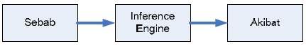

Gambar 2.8 Bagan Dari Forward Chaining

Contoh pemakaian forward chaining dimana konklusi yang dicari adalah G (Goal: G)
R1 = Jika A dan C Maka E
R2 = Jika D dan C Maka H
R3 = Jika B dan E Maka F
R4 = Jika B Maka C
R5 = Jika F Maka G
Langkah-langkah yang diambil oleh proses penalaran dengan forward chaining di atas adalah sebagai berikut:
- Komputer mengambil rule yang pertama (R1).Terdapat A pada posisi JIKA karena nilai A belum ada pada memori dan tidak ada rule yang memuat konklusi A, maka komputer akan menanyakan jawaban dari A kepada user (diasumsikan benar).
- Setelah A terpenuhi maka giliran C yang akandiperiksa nilainya, tetapi tidak ada nilai C pada memori. Meski demikian C merupakan konklusi dari rule R4. Sistem akan beralih kerule R4.
- Terdapat B pada posisi JIKA dari rule R4.Karena tidak terdapat pada memori dan bukanmerupakan konklusi dari rule, maka komputerakan menanyakan jawaban untuk B(diasumsikan dijawab benar). Dengandemikian konklusi C diinputkan ke memori.
- Dengan diinputkannya konklusi C pada memori, maka syarat untuk konklusi E pada rule R1 terpenuhi juga. Konklusi E di inputkan ke memori, kemudian komputer akan mencari rule dengan E pada posisi JIKA dan akan mendapatkan rule R3.
- Pada rule R3 nilai B dan E terdapat pada memori dengan nilai benar, maka konklusi F terpenuhi dan akan diinputkan ke memori.Komputer kemudian mencari lagi rule dengan F pada posisi JIKA dan akan mendapatkan rule R5.
- Konklusi G pada rule R5 terpenuhi, karena F bernilai benar dan sistem pakar akan menghasilkan kesimpulan G.

2.2 Faktor Kepastian ( Certainty Factor )
Dalam menghadapi suatu permasalah sering ditemukan jawaban yang tidak memiliki kepastian penuh. Ketidakpastian ini dapat berupa probabilitas atau kebolehjadian yang tergantung dari hasil suatu kejadian. Hasil yang tidak pasti disebabkan oleh 2 faktor yaitu aturan yang tidak pasti dan jawaban pengguna yang tidak pasti atas suatu pertanyaan yang diajukan oleh sistem. Hal ini sangat mudah dilihat pada sistem diagnosa penyakit, dimana pakar tidak dapat mendefinisikan hubungan antara gejala dengan penyebabnya secara pasti, dan pasien tidak dapat merasakan gejala tersebut juga secara pasti yang pada akhirnya akan ditemukan banyak kemungkinan diangnosa.
Sistem pakar harus mampu bekerja dalam ketidakpastian, sejumlah teori telah ditemukan untuk menentukan ketidakpastian, termasuk diantaranya probabilistik klasik, probabilistik beyes, teori depmster-shafer, teori fuzy zades, dan factor ketidakpastian.
Teori factor ketidakpastian diperkenalkan oleh Shortliffe dan Buchanan, 1975 dalam pembuatan MYCIN, system pakar untuk mendiagnosa infeksi darah dan meningitis. Certainty Factor merupakan nilai parameter klinis yang diberikan oleh MYCIN untuk menunjukan besaran kepercayaan. Dalam teori ketidakpastian direpresentasikan sebagai tingkat kepercayaan.
Menurut Shortliffe dan Buchaman teori faktor ketidapastian didasarkan atas 2 fungsi yaitu pengukuran tingkat kepercayaan MB(H.E) dan pengukuran tingkat tidak percayaan MD(H,E). faktor ketidakpastian dapat didefinisikan sebagai berikut (Gianttano dan Riley, 1994)
CF(H,E) = MB(H,E) – MD(H,E)
Dimana :
CF(H,E) : Certainty Factor dari hipotesis H yang dipengaruhi oleh gejala (evidence) E. besaran nilai CF berkisar antara -1 sampai dengan 1. Nilai -1 menunjukkan ketidakpastian mutlah, sedangkan nilai 1 menujukkan kepercayaan mutlak.
MB(H,E) : Ukuran kenaikan kepercayaan ( measure of increased belief ) terhadap hipotesis H yang dipengaruhi oleh gejala E
MD(H,E) : Ukuran kenaikan ketidakpercayaan ( measure of increased disbelief) terhadap hipotesis H yang dipengaruhi oleh gejala E

2.2.1 Kombinasi Aturan
Metode MYCIN untuk menggabungkan evidence dan antecedent sebuah aturan ditunjukkan oleh tabel 2.2 dibawah ini :
Tabel. 2.1 Metode MYCIN
Evidence, E | Antecedent Ketidakpastian
E1 dan E2 | MIN[CF(H,E1), CF(H,E2)]
E1 Or E2 | MAX[CF(H,E1), CF(H,E2)]
Tidak E | -CF(H,E)

Bentuk dasar rumus certainty factor sebuah aturan JIKA E MAKA H adalah sebagai berikut :
CF(H,e) = CF(E,e) * CF(H,E)
Dimana :
CF(H,e) : certainty Factor Evidence E yang dipengaruhi oleh evidence e
CF(H,E) : certainty Factor hipotesis dengan asumsi evidence diketahui dengan pasti, yaitu CF(E,e) = 1
CF(H,e) : certainty Factor hipotesis yang dipengarui evidence e
Jika semua evidence dan antecedent diketahui dengan pasti maka rumusnya akan menjadi CF(H,e) =CF(H,E)

2.3. Gangguan Belajar

2.3.1 Definisi Gangguan Belajar
Gangguan belajar (learning disorder) merupakan suatu kesulitan belajar pada anak dan remaja yang ditandai oleh adanya kesenjangan yang signifikan antara taraf inteleginsi seorang anak dengan kemampuan akademik yang seharus nya sudah dapat dicapai oleh anak seusianya (Yusuf, 2003). Gangguan belajar meliputi kemampuan untuk memperoleh, menyimpan, atau menggunakan keahlian khusus atau informasi secara luas, dihasilkan dari kekurangan perhatian, ingatan, dan memperngaruhi performa akademi. Gangguan belajar ditandai keadaan seseorang yang mengalami gangguan dalam satu atau lebih area inteligensia. Gangguan konsentrasi berhubungan dengan kemampuan anak untuk memperhatikan dan berkonsentrasi, kemampuan yang berkembang seiring dengan perkembangan anak. Anak yang sangat terganggu konsentrasinya mengalami kesulitan untuk memfokuskan konsentrasinya, perhatiannya dan menyelesaikan tugas secara terus menerus (National Joint Committee of Learning Disabilities, 2000). Mereka sering lupa instruksi-instruksi, kehilangan barang-barang dan tidak mendengarkan orang tua dan gurunya.
Gangguan belajar merupakan salah satu jenis gangguan perkembangan anak-anak . Gangguan belajar hanya mempengaruhi fungsi tertentu berbeda dengan anak yang mengalami keterlambatan mental. Terdapat 3 jenis gangguan belajar yaitu gangguan membaca, gangguan menulis, gangguan matematik (Lenner, 2003). Seorang anak dengan gangguan belajar dapat mengalami kesulitan memhami dan mempelajari matematika yang signifikan tetapi tidak memiliki kesulitan untuk membaca, menulis, dan melakukan dengan baik pada subjek yang lain. Gangguan belajar tidak termasuk masalah belajar yang disebabkan terutama masalah penglihatan, pendengaran, koordinasi, atau gangguan emosional (Harwell, 2001).

    - Jenis Gangguan Belajar
Adapun jenis dari gangguan belajar sebagai berikut (Lenner, 2003):
- Gangguan Membaca (disleksia)
Gangguan membaca merupakan suatu diagnosis yang ditandai oleh adanya kesulitan berat dalam kemampuan membaca (mengerti bahan bacaan). Gangguan membaca ini juga tidak berhubungan dengan adanya gangguan perkembangan fisik, motivasi yang kurang, pendidikan yang kurang kuat, masalah sosial ekonomi dan gangguan pada sistem sensorik (penglihatan dan pendengaran). Anak yang menderita gangguan membaca biasanya melihat tulisan bercampur aduk sehingga sulit untuk dibaca dan diingat. Gangguan ini sering terjadi dikarenakan seorang anak sering mengalami frustasi dan terkadang mereka suulit untuk menyelesaikan tugas-tugas sekolah mereka. Anak- anak dengan gangguan disleksia awalnya tidak menemukan hambatan apa-apa pada saat awal sekolah tetapi seiring dengan berjalannya waktu dan semakin naik tingkat kelas barulah muncul masalah-masalah tersebut. Disleksia adalah kelainan neurologis yang menyebabkan kemampuan membaca anak di bawah kemampuan yang semestinya jika mempertimbangkan tingkat intelegensi, usia, dan pendidikannya.
- Gangguan Berhitung (diskalkulia)
Kesulitan belajar matematika disebut juga diskalkulia (dyscalculis) (Flecter, 2005). Istilah diskalkulia memiliki konotasi medis, yang memandang adanya keterkaitan dengan gangguan system saraf pusat. Diskalkulia yaitu gangguan pada kemampuan kalkulasi secara sistematis, yang dibagi menjadi bentuk kesulitan berhitung dan kesulitan kalkulasi. Biasanya anak juga tidak memahami proses matematis, yang ditandai dengan kesulitan mengerjakan tugas yang melibatkan angka atau simbol matematis. Diskalkulia juga dapat terjadi akibat adanya kelainan di otak, ini merupakan kelainan spesifik. Penyebab diskalkulia dikarenakan adanya kelemahan proses penglihatan atau visualisasi, misalnya anak sulit fokus pada pelajaran atau permainan. Matematika membutuhkan prosedur penyelesaian yang berurut mengikuti pola-pola tertentu, anak diskalkulia sulit mengikuti prosedur tersebut. Anak fobia matematika juga dapat menjadi alasan adanya keyakinan bahwa dia tidak dapat matematika.
Adapun gejala lain yang timbul pada anak yang mengalami diskalkulia, antara lain: Sulit melakukan hitungan matematis, misalnya menghitung jumlah uang kembalian. Lambat laun anak akan takut memegang uang atau menghindari transaksi. Kesulitan menggunakan konsep waktu, anak bingung mengurutkan masa lampau dan masa sekarang. Ketika pelajaran olahraga, anak sulit menghitung skor pertandingan. Kekeliruan umum yang dilakukan oleh anak berkesulitan belajar matematika. Agar dapat membantu anak berkesulitan belajar matematika, kita perlu mengenal kesalahan umum yang dilakukan oleh anak dalam menyelesaikan tugas-tugas dalam bidang studi matematika. Beberapa kekeliruan umum tersebut (Lerner, 2003) adalah kekurang pahaman anak tentang:
        - Simbol : Anak diskalkulia akan mengalami kesulitan jika dihadapkan pada soal-soal seperti 4 + …= 7, daripada soal seperti 4 + 3 = … Kesulitan semacam ini umumnya karena anak tidak memahami simbol-simbol (=), (≠), (+), (-).
        - Nilai Tempat : Anak yang diskalkulia belum memahami nilai tempat seperti satuan, puluhan, ratusan, dan seterusnya.
- Gangguan Menulis (disgrafia).
Menulis merupakan proses penyelesaian masalah (problem solving) yang melibatkan kemampuan penulis dalam menghasilkan bahasa yang dapat dimengerti serta merefleksikan kemampuan dan opini penulis tentang suatu topik.
Gangguan menulis merupakan gangguan pada kemampuan menulis anak yaitu kemampuan di bawah rata-rata anak seusianya. Gangguan ini tidak sesuai dengan tingkat kecerdasan dan pendidikan yang telah dijalaninya. Hal tersebut disebabkan kelainan neurologis yang menghambat kemampuan menulis yang meliputi hambatan secara fisik, seperti tidak dapat memegang pensil dengan benear ataupun tulisan tangan yang jelek. Anak dengan gangguan disgrafia sebetulnya mengalami kesulitan dalam mengharmonisasikan ingatan dengan penguasaan gerak ototnya secara otomatis saat menulis huruf dan angka (Berninger, 2004). Kesulitan dalam menulis biasanya menjadi problem utama dalam rangkaian gangguan belajar, terutama pada anak yang berada di tingkat SD. Kesulitan dalam menulis seringkali juga disalahpersepsikan sebagai kebodohan oleh orang tua dan guru. Akibat nya, anak yang bersangkutan frustasi karena pada dasarnya ia ingin sekali mengekspresikan dan mentrasfer pikiran dan pengetahuan yang sudah didapat ke dalam bentuk tulisan. Hanya saja ia memiliki hambatan. Sebagai langkah awal dalam menghadapinya, orang tua harus paham bahwa disgrafia bukan disebabkan tingkat intelegensi yang rendah, kemalasan, asal-asalan menulis, dan tidak mau belajar. Gangguan ini juga bukan akibat kurangnya perhatian orang tua dan guru terhadap si anak, ataupun keterlambatan proses visual motoriknya.

    - Faktor Penyebab Gangguan Belajar
Masalah kesulitan belajar ini, tentunya disebabkan oleh berbagai faktor. Bantuan apa saja yang dapat diberikan kepada anak yang mengalami kesulitan belajar, tentunya kita harus mengetahui terlebih dahulu faktor apa yang menjadi penyebab munculnya masalah kesulitan belajar. Faktor-faktor penyebab kesulitan belajar dapat digolongkan ke dalam dua golongan, yaitu (Abu Ahmadi dan Widodo Supriyono, 2002) :
- Faktor intern (faktor dari dalam diri anak itu sendiri ) yang meliputi:
- Faktor fisiologi
Faktor fisiologi adalah faktor fisik dari anak itu sendiri. Seorang anak yang sedang sakit, tentunya akan mengalami kelemahan secara fisik, sehingga proses menerima pelajaran, memahami pelajaran menjadi tidak sempurna. Selain sakit, faktor fisiologis yang perlu diperhatikan karena dapat menjadi penyebab munculnya masalah kesulitan belajar adalah cacat tubuh, yang dapat kita bagi lagi menjadi cacat tubuh yang ringan seperti kurang pendengaran, kurang penglihatan, serta gangguan gerak, serta cacat tubuh yang tetap (serius) seperti buta, tuli, bisu, dan lain sebagainya.
- Faktor psikologis.
Faktor psikologis adalah berbagai hal yang berkenaan dengan berbagai perilaku yang ada dan dibutuhkan dalam belajar. Sebagaimana diketahui bahwa belajar tentunya memerlukan sebuah kesiapan, ketenangan, rasa aman. Selain itu yang juga termasuk dalam faktor psikologis ini adalah intelligensi yang dimiliki oleh anak. Anak yang memiliki IQ cerdas (110–140), atau genius (lebih dari 140) memiliki potensi untuk memahami pelajaran dengan cepat, sedangkan anak-anak yang tergolong sedang (90–110) tentunya tidak terlalu mengalami masalah walaupun juga pencapaiannya tidak terlalu tinggi. Selanjutnya anak yang memiliki IQ di bawah 90 atau bahkan di bawah 60 tentunya memiliki potensi mengalami kesulitan dalam masalah belajar. Oleh karena itu, orang tua, serta guru perlu mengetahui tingkat IQ yang dimiliki anak atau anak didiknya. Selain IQ faktor psikologis yang dapat menjadi penyebab munculnya masalah kesulitan belajar adalah bakat, minat, motivasi, kondisi kesehatan mental anak, dan juga tipe anak dalam belajar.
- Faktor ekstern (Faktor dari luar anak) meliputi:
- Faktor-faktor sosial.
Yaitu faktor-faktor seperti cara mendidik anak oleh orang tua mereka di rumah. Anak-anak yang tidak mendapatkan perhatian yang cukup tentunya akan berbeda dengan anak-anak yang cukup mendapatkan perhatian, atau anak yang terlalu diberikan perhatian. Selain itu juga bagaimana hubungan orang tua dengan anak, apakah harmonis, atau jarang bertemu, atau bahkan terpisah. Hal ini tentunya juga memberikan pengaruh pada kebiasaan belajar anak.
- Faktor-faktor non sosial.
Faktor-faktor non-sosial yang dapat menjadi penyebab munculnya masalah kesulitan belajar adalah faktor guru di sekolah, kemudian alat-alat pembelajaran, kondisi tempat belajar, serta kurikulum.

    - Ciri-ciri gangguan belajar
Menurut Puspitosari (2009) berikut dijelaskan ciri-ciri dari macam-macam gangguan belajar:
- Ciri-ciri anak penderita gangguan disleksia.
Tidak ada satu jenis tes pun yang khusus atau spesifik untuk menegakkan diagnosis disleksia. Diagnosis disleksia ditegakkan secara klinis berdasarkan cerita dari orang tua, observasi dan tes psikometrik yang dilakukan oleh dokter anak atau psikolog. Selain dokter anak dan psikolog, profesional lain seyogyanya juga terlibat dalam observasi dan penilaian anak disleksia yaitu dokter saraf anak (mendeteksi dan menyingkirkan adanya gangguan neurologis), audiologis (mendeteksi dan menyingkirkan adanya gangguan pendengaran), opthalmologis (mendeteksi dan menyingkirkan adanya gangguan penglihatan), dan tentunya guru sekolah. Anak disleksia di usia pra sekolah menunjukkan adanya keterlambatan berbahasa atau mengalami gangguan dalam mempelajari kata-kata yang bunyinya mirip atau salah dalam pelafalan kata-kata, dan mengalami kesulitan untuk mengenali huruf-huruf dalam alphabet, disertai dengan riwayat disleksia dalam keluarga. Keluhan utama pada anak disleksia di usia sekolah biasanya berhubungan dengan prestasi sekolah, dan biasanya orang tua ”tidak terima” jika guru melaporkan bahwa penyebab kemunduran prestasinya adalah kesulitan membaca. Kesulitan yang dikeluhkan meliputi kesulitan dalam berbicara dan kesulitan dalam membaca (Knopf, 2003).
  - Kesulitan mengenali huruf atau mengejanya.
  - Kesulitan membuat pekerjaan tertulis secara terstruktur misalnya esai
  - Huruf tertukar-tukar, misal ’b’ tertukar ’d’, ’p’ tertukar ’q’, ’m’ tertukar ’w’, ’s’ tertukar ’z’
  - Membaca lambat dan terputus-putus serta tidak tepat.
  - Menghilangkan atau salah baca kata penghubung (di, ke, pada).
  - Mengabaikan kata awalan pada waktu membaca (“menulis” dibaca sebagai “tulis”).
  - Tidak dapat membaca ataupun membunyikan perkataan yang tidak pernah dijumpai.
  - Tertukar-tukar kata (misalnya : dia-ada, sama-masa, lagu-gula, batu-buta, tanam-taman, dapat padat, mana-nama).
  - Daya ingat jangka pendek yang buruk
  - Kesulitan memahami kalimat yang dibaca atau pun yang didengar
  - Tulisan tangan yang buruk
  - Mengalami kesulitan mempelajari tulisan sambung
  - Ketika mendengarkan sesuatu, rentang perhatiannya pendek
  - Kesulitan dalam mengingat kata-kata.
- Ciri-ciri anak penderita gangguan diskalkulia :
  - Tingkat perkembangan bahasa dan kemampuan lainnya normal, malah seringkali mempunyai memori visual yang baik dalam merekam kata-kata tertulis.
  - Sulit melakukan hitungan matematis. Contoh sehari-harinya, ia sulit menghitung transaksi (belanja), termasuk menghitung kembalian uang. Seringkali anak tersebut jadi takut memegang uang, menghindari transaksi, atau apa pun kegiatan yang harus melibatkan uang.
  - Sulit melakukan proses-proses matematis, seperti menjumlah, mengurangi, membagi, mengali, dan sulit memahami konsep hitungan angka atau urutan.
  - Terkadang mengalami disorientasi, seperti disorientasi waktu dan arah. Si anak biasanya bingung saat ditanya jam berapa sekarang. Ia juga tidak mampu membaca dan memahami peta atau petunjuk arah.
  - Mengalami hambatan dalam menggunakan konsep abstrak tentang waktu. Misalnya, ia bingung dalam mengurut kejadian masa lalu atau masa mendatang
  - Sering melakukan kesalahan ketika melakukan perhitungan angka-angka, seperti proses substitusi, mengulang terbalik, dan mengisi deret hitung serta deret ukur.
  - Mengalami hambatan dalam mempelajari musik, terutama karena sulit memahami notasi, urutan nada, dan sebagainya.
  - Dapat juga mengalami kesulitan dalam aktivitas olahraga karena bingung mengikuti aturan main yang berhubungan dengan sistem skor.
- Ciri-ciri anak penderita gangguan disgrafia :
  - Terdapat ketidakkonsistenan bentuk huruf dalam tulisannya.
  - Saat menulis, penggunaan huruf besar dan huruf kecil masih tercampur.
  - Ukuran dan bentuk huruf dalam tulisannya tidak proporsional.
  - Anak tampak harus berusaha keras saat mengkomunikasikan suatu ide, pengetahuan, atau pemahamannya lewat tulisan.
  - Sulit memegang bolpoin maupun pensil dengan mantap. Caranya memegang alat tulis seringkali terlalu dekat bahkan hampir menempel dengan kertas.
  - Berbicara pada diri sendiri ketika sedang menulis, atau malah terlalu memperhatikan tangan yang dipakai untuk menulis.
  - Cara menulis tidak konsisten, tidak mengikuti alur garis yang tepat dan proporsional.
  - Tetap mengalami kesulitan meskipun hanya diminta menyalin contoh tulisan yang sudah ada.

    - Cara Penyembuhan Gangguan Belajar

Berikut ini adalah cara penyembuhan gangguan belajar menurut jenis gangguannya :
- Cara Penyembuhan disleksia
Penelitian retrospektif menunjukkan disleksia merupakan suatu keadaan yang menetap dan kronis. “Ketidak mampuannya” di masa anak yang nampak seperti “menghilang” atau “berkurang” di masa dewasa bukanlah kareana disleksia nya telah sembuh namun karena individu tersebut berhasil menemukan solusi untuk mengatasi kesulitan yang diakibatkan oleh disleksia nya tersebut. Mengingat demikian “kompleks”nya keadaan disleksia ini, maka sangat disarankan bagi orang tua yang merasa anaknya menunjukkan tanda-tanda seperti tersebut di atas, agar segera membawa anaknya berkonsultsi kepada tenaga medis profesional yang kapabel di bidang tersebut. Semakin dini kelainan ini dikenali, semakin “mudah” pula intervensi yang dapat dilakukan, sehingga anak tidak terlanjur larut dalam kondisi yang lebih parah. Bantuan yang dapat diberikan kepada penderita disleksia (Frank, 2002):
  - Adanya komunikasi dan pemahaman yang sama mengenai anak disleksia antara orang tua dan guru.
  - Anak duduk di barisan paling depan di kelas.
  - Guru senantiasa mengawasi / mendampingi saat anak diberikan tugas, misalnya guru meminta dibuka halaman 15, pastikan anak tidak tertukar dengan membuka halaman lain, misalnya halaman 50.
  - Anak disleksia yang sudah menunjukkkan usaha keras untuk berlatih dan belajar harus diberikan penghargaan yang sesuai dan proses belajarnya perlu diseling dengan waktu istirahat yang cukup
  - Melatih anak menulis sambung sambil memperhatikan cara anak duduk dan memegang pensilnya. Tulisan sambung memudahkan murid membedakan antara huruf yang hampir sama misalnya ’b’ dengan ’d’. Murid harus diperlihatkan terlebih dahulu cara menulis huruf sambung karena kemahiran tersebut tidak dapat diperoleh begitu saja. Pembentukan huruf yang betul sangatlah penting dan murid harus dilatih menulis huruf-huruf yang hampir sama berulang kali. Misalnya huruf-huruf dengan bentuk bulat: ”g, c, o, d, a, s, q”, bentuk zig zag: ”k, v, x, z”, bentuk linear: ”j, t, l, u, y”, bentuk hampir serupa: ”r, n, m, h”.
  - Guru dan orang tua perlu melakukan pendekatan yang berbeda ketika belajar matematika dengan anak disleksia, kebanyakan mereka lebih senang menggunakan sistem belajar yang praktikal. Selain itu perlu disadari bahwa anak disleksia mempunyai cara yang berbeda dalam menyelesaikan suatu soal matematika, oleh karena itu tidak bijaksana untuk ”memaksakan” cara penyelesaian yang klasik jika cara terebut sukar diterima oleh sang anak.
  - Anak disleksia dapat menjadi sangat sensitif, terutama jika mereka merasa bahwa mereka berbeda dibanding teman-temannya dan mendapat perlakukan yang berbeda dari gurunya. Lebih buruk lagi jika prestasi akademis mereka menjadi demikian buruk akibat ”perbedaan” yang dimilikinya tersebut. Kondisi ini akan membawa anak menjadi individu dengan ”self-esteem” yang rendah dan tidak percaya diri. Apabila hal ini tidak segera diatasi akan terus bertambah parah dan menyulitkan proses terapi selanjutnya. Orang tua dan guru seyogyanya adalah orang-orang terdekat yang dapat membangkitkan semangatnya, memberikan motivasi dan mendukung setiap langkah usaha yang diperlihatkan anak disleksia. Jangan sekali-sekali membandingkan anak disleksia dengan temannya, atau dengan saudaranya yang tidak disleksia.
- Cara penanggulangan diskalkulia
Diagnosa diskalkulia harus dilakukan oleh spesialis yang berkompeten di bidangnya berdasarkan serangkaian tes dan observasi yang valid dan terpercaya. Bentuk terapi atau treatment yang akan diberikan pun harus berdasarkan evaluasi terhadap kemampuan dan tingkat hambatan anak secara detail dan menyeluruh.
Bagaimanapun, kesulitan ini besar kemungkinan terkait dengan kesulitan dalam aspek-aspek lainnya, seperti disleksia. Perbedaan derajat hambatan akan membedakan tingkat treatment dan strategi yang diterapkan. Selain penanganan yang dilakukan ahli, orang tua pun disarankan melakukan beberapa latihan yang dapat mengurangi gangguan belajar, yaitu (Rini, 2010):
  - Cobalah memvisualisasikan konsep matematis yang sulit dimengerti, dengan menggunakan gambar ataupun cara lain untuk menjembatani langkah-langkah atau urutan dari proses keseluruhannya.
  - Dapat juga dengan menyuarakan konsep matematis yang sulit dimengerti dan minta si anak mendengarkan secara cermat. Biasanya anak diskalkulia tidak mengalami kesulitan dalam memahami konsep secara verbal.
  - Tuangkan konsep matematis ataupun angka-angka secara tertulis di atas kertas agar anak mudah melihatnya dan tidak sekadar abstrak. Atau bila perlu, tuliskan urutan angka-angka tersebut untuk membantu anak memahami konsep setiap angka sesuai dengan urutannya.
  - Tuangkan konsep-konsep matematis dalam praktek serta aktivitas sederhana sehari-hari. Misalnya, berapa sepatu yang harus dipakainya jika bepergian, berapa potong pakaian seragam sekolahnya dalam seminggu, berapa jumlah kursi makan yang diperlukan jika disesuaikan dengan anggota keluarga yang ada, dan sebagainya.
  - Sering-seringlah mendorong anak melatih ingatan secara kreatif, baik dengan cara menyanyikan angka-angka, atau cara lain yang mempermudah menampilkan ingatannya tentang angka.
  - Pujilah setiap keberhasilan, kemajuan atau bahkan usaha yang dilakukan oleh anak.
  - Lakukan proses asosiasi antara konsep yang sedang diajarkan dengan kehidupan nyata sehari-hari, sehingga anak mudah memahaminya.
  - Harus ada kerja sama terpadu antara guru dan orang tua untuk menentukan strategi belajar di kelas, memonitor perkembangan dan kesulitan anak, serta melakukan tindakan-tindakan yang perlu untuk memfasilitasi kemajuan anak. Misalnya, guru memberi saran tertentu pada orang tua dalam menentukan tugas di rumah, buku-buku bacaan, serta latihan yang disarankan.
- Cara membantu anak penderita disgrafia
Ada beberapa hal yang dapat dilakukan orang tua untuk membantu anak dengan gangguan ini, Diantaranya (Lenner, 2000):
  - Pahami keadaan anak.
Sebaiknya pihak orang tua, guru, atau pendamping memahami kesulitan dan keterbatasan yang dimiliki anak disgrafia. Berusahalah untuk tidak membandingkan anak seperti itu dengan anak-anak lainnya. Sikap tersebut hanya akan membuat kedua belah pihak, baik orang tua/guru maupun anak merasa frustrasi dan stres. Jika memungkinkan, berikan tugas-tugas menulis yang singkat saja, atau dapat dilakukan dengan cara orang tua meminta kebijakan dari pihak sekolah untuk memberikan tes kepada anak dengan gangguan ini secara lisan, bukan tulisan.
  - Menyajikan tulisan cetak
Berikan kesempatan dan kemungkinan kepada anak disgrafia untuk belajar menuangkan ide dan konsepnya dengan menggunakan komputer atau mesin tik. Ajari anak untuk menggunakan alat-alat agar dapat mengatasi hambatannya. Menggunakan komputer, anak dapat memanfaatkan sarana korektor ejaan agar ia mengetahui kesalahannya.
  - Membangun rasa percaya diri anak.
Berikan pujian wajar pada setiap usaha yang dilakukan anak. Jangan sekali-kali menyepelekan atau melecehkan karena hal itu akan membuatnya merasa rendah diri dan frustrasi. Kesabaran orang tua dan guru akan membuat anak tenang dan sabar terhadap dirinya dan terhadap usaha yang sedang dilakukannya.
  - Latih anak untuk terus menulis.
Libatkan anak secara bertahap, pilih strategi yang sesuai dengan tingkat kesulitannya untuk mengerjakan tugas menulis. Berikan tugas yang menarik dan memang diminatinya, seperti menulis surat untuk teman, menulis pada selembar kartu pos, menulis pesan untuk orang tua, dan sebagainya. Hal ini akan meningkatkan kemampuan menulis anak disgrafia dan membantunya menuangkan konsep abstrak tentang huruf dan kata dalam bentuk tulisan konkret.

  - Kajian Jurnal-Jurnal Sejenis
    - Implementasi Sistem Pakar Dalam Bidang Farmakologi Dan Terapi Sebagai Pendukung Pengambil Keputusan Berbasis WEB
Jurnal ini disusun oleh Syifaun Nafisah dari “Jurusan Jurusan Teknik Informatika, Fakultas Teknologi Industri Universitas Pembangunan Nasional “Veteran” Yogyakarta”. Pemanfaatan media World Wide Web memungkinkan program dapat diakses secara bebas dengan maksud untuk mendapatkan pertukaran informasi yang dibutuhkan. Manfaat yang dapat diberikan oleh penelitian ini adalah sebagai berikut :
- Membantu paramedis non dokter dalam menentukan penyakit dan jenis obat dari berbagai jenis penyakit sebagai tindakan medis yang tepat agar penggunaan obat dapat dilakukan secara rasional.
- Memungkinkan paramedis non dokter berlaku sebagai dokter sehingga pada suatu saat dibutuhkan dapat mengambil tindakan yang tepat sesuai dengan pengetahuan dan prosedur inferensi yang dilakukan oleh seorang dokter.
- Meningkatkan kualitas keputusan yang akan diambil dalam tindakan medis yang akan dilaksanakan.
- Menangkap dan menyimpan informasi tentang farmakologi dan terapi yang bernilai bila ditinggalkan dokter-dokter dalam bentuk yang aktif (knowledge base).
- Mengintegrasikan sumber pengetahuan farmakologi dan terapi yang tersebar pada beberapa dokter.
- Mampu menganalisis informasi dan merekomendasikan solusi.
- Membuat kepakaran bidang farmakologi dan terapi semakin tersedia luas.

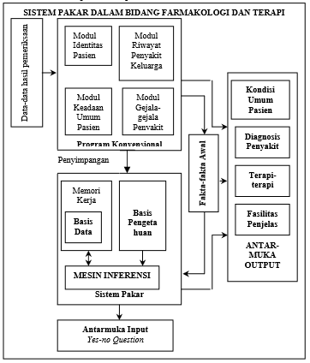
Gambar 2.9 Gambaran Konseptual Sistem Pakar Bidang Farmakologi dan Terapi

    - Pengembangan Sistem Pakar Identifikasi Hama dan Penyakit Tanaman Kelapa

Jurnal ini disusun oleh Ali Ibrahim “Fakultas Ilmu Komputer, Universitas Sriwijaya”. Prolog merupakan bahasa pemrograman yang deklaratif, yang akan menyelesaikan masalah secara deduktif, yaitu dari beberapa fakta dan aturan akan
diturunkan suatu kesimpulan sebagai jawaban, aplikasi ini dapat menyajikan informasi dalam penyelesaian masalah untuk membantu konsultasi tentang hama dan penyakit pada tanaman kelapa. Aplikasi ini sangat membantu pemakai, untuk mengetahui jenis hama yang merusak tanaman dan cara penanggulangannya berdasarkan gejala yang terlihat pada bagian luar tanaman, seperti batang, daun, bunga, dan buah. Sehingga penurunan produksi tanaman kelapa dapat teratasi.

Pelacakan ke depan (forward reasoning) Merupakan pelacakan yang memulai penalarannya dari sekumpulan data menuju suatu kesimpulan.
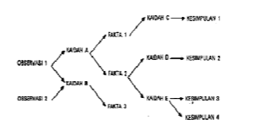
Gambar 2.10 Diagram Pelacakan ke Depan

Hasil rancangan pohon keputusan sistem pakar ini dapat digambarkan sebagai berikut:

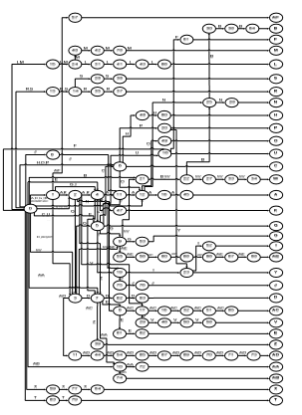
Gambar 2.11 Pohon Keputusan

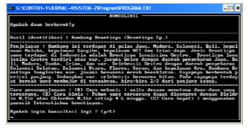\
Gambar 2.12. Halaman Konsultasi

    - Perancangan dan Pembuatan Aplikasi Sistem Pakar Untuk Penentuan Produk dan Jenis Perawatan Tubuh di Pusat Perawatan “Epiderma”
Jurnal ini disusun oleh Leo Willyanto Santoso ,Gregorius Satia Budhi, Lydiawaty Mappatombong, “Fakultas Teknologi Industri – Jurusan Teknik Informatika Universitas Kristen”. Petra Pusat perawatan “Epiderma” yang berlokasi di Jalan Gunung Lokon No.10 A, Makassar hadir sebagai salah satu klinik perawatan yang membantu setiap individu untuk mendapatkan kulit sehat seperti yang mereka idamkan. Produk yang digunakan oleh pusat perawatan “Epiderma” merupakan hasil formulasi dokter dengan merk “Epiderma”. Selain menyediakan produk, pusat perawatan “Epiderma” juga menyediakan bermacam-macam pelayanan jasa dibidang perawatan tubuh antara lain face treatment, body treatment, eye treatment, hand and foot care, dan hair treatment yang dibawahi oleh Epiderma Paramedical Aesthetic Center (EPAC). Dengan adanya jenis kulit, kondisi kulit dan permasalahan kulit yang bermacam-macam, maka diharapkan adanya suatu sistem dimana dapat membantu unit pegawai “Epiderma” dalam menentukan kombinasi produk dan jenis perawatan yang tepat dan dengan waktu yang lebih cepat.
Adapun beberapa kesimpulan yang dapat diambil oleh penulis selama penelitian ini adalah sebagai berikut:
- Rule-rule yang dibuat sudah memiliki tingkat akurasi yang cukup, sehingga dapat memberikan kesimpulan yang cukup akurat kepada pengguna.
- Aplikasi sistem pakar telah dibuat dinamis, sehingga apabila terjadi penambahan data, program aplikasi ini tetap dapat digunakan.
- Penggunaan metode forward chaining pada inference engine cocok untuk permasalahan yang dibahas.
- Fasilitas Edit yang ada haruslah digunakan oleh orang yang mengerti Sistem Pakar, sehingga tidak terjadi kesalahan baik pada pengoperasiannya maupun terhadap kesimpulan yang dihasilkan aplikasi ini.
- Berdasarkan hasil kuisioner, program sistem pakar ini dapat dikatakan layak untuk digunakan oleh unit pegawai di pusat perawatan “Epiderma”, hal ini dapat dilihat dari persentase nilai yang didapat yaitu sebesar 80%. Sistem pakar ini dinilai cukup akurat, dengan persentase nilai yang didapat yaitu sebesar 76%. Kecepatan menghasilkan informasi dinilai cukup cepat dan program ini dinilai cukup mudah untuk digunakan, dengan persentase nilai yang didapat sebesar 72%. Desain tampilan dari sistem pakar ini dinilai masih perlu dibuat lebih menarik, hal tersebut dapat dilihat dari persentase nilai yang dicapai yaitu sebesar 68%.
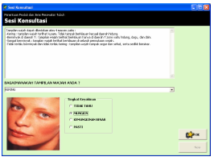
Gambar 2.13 Konsultasi Perawatan Wajah I 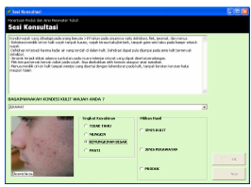
Gambar 2.14 Konsultasi Perawatan Wajah II

BAB III
METODOLOGI PENELITIAN

Pada bab ini dijelaskan beberapa prosedur, langkah – langkah serta mekanisme dalam implementasi sistem pakar untuk menganalisa perencanaan rumah ramah gempa diantaranya, metodologi dan kerangka kerja penelitian yang berisi pengumpulan data, analisa data, analisa sistem, perancangan sistem, pengujian dan implementasi sistem.

3.1 Kerangka Kerja Penelitian
Kerangka kerja penelitian ini dilakukan dan dilaksanakan dengan cara sistematik sebagai pedoman penulis dalam melaksanakan penelitian agar hasil yang dicapai tidak menyimpang dari tujuan yang sudah ditentukan sebelumnya. Kerangka kerja ini merupakan langkah-langkah yang akan dilakukan dalam rangka menyelesaikan masalah yang akan dibahas.

Gambar 3.1 Kerangka Kerja Penelitian

3.2 Uraian Kerangka Kerja

Pembahasan ini berisi penjelasan tentang kerangka kerja penelitian atau struktur kerja yang dilakukan dalam penelitian ini.

3.2.1 Identifikasi Masalah
Kerangka kerja ini dimulai dari identifikasi masalah, yang bertujuan untuk menjaga kosistensi dari penelitian ini sehingga penelitian ini lebih terarah, sehingga tujuan dari penelitian yang diharapkan dapat tercapai.

3.2.2 Analisa Masalah
Dalam melakukan analisa masalah peneliti melakukan beberapa metode diantaranya adalah metode diskriptif, dalam metode ini dilakukan pengumpulan data kemudian disusun, dikelompokan, dianalisa sehingga diperoleh beberapa gambaran yang jelas pada masalah penelitian. Sehingga dari masalah tersebut dapat ditarik suatu kesimpulan untuk mendapatkan suatu solusi penyelesaian masalah.

3.2.3 Menentukan Tujuan Penelitian
Berdasarkan pada ruang lingkup masalah, analisa masalah yang telah dibuat pada tahap sebelumnya, tahap berikutnya adalah menentukan tujuan penelitian yang bertujuan untuk memperjelas kerangka tentang apa saja yang menjadi sasaran dari penelitian ini.

3.2.4 Mempelajari Literatur
Tahap selanjutnya adalah mempelajari literatur, jurnal, buku-buku yang berhubungan dengan penelitian (masalah yang sudah diidentifikasi), hal ini perlu dilakukan mengingat semakin banyak pengetahuan yang dimasukan dalam sistem pakar akan menghasilkan tingkat keakuratan hasil yang lebih tinggi.

3.2.5 Pengumpulan Data
Pengumpulan data dan informasi pada tahap ini dilakukan untuk megetahui mendapatkan data dan informasi yang nantinya akan mendukung penelitian ini, dalam pengumpulan data, terdapat beberapa metode yang digunakan yaitu penelitian lapangan (field research), penelitian perpustakaan (library research), serta penelitan laboratorium (laboratory research).
- Penelitian Lapangan (Field Research)
Penelitian lapangan yang dikenal juga dengan field research merupakan penelitian yang dilakukan untuk mendapatkan informasi tentang kriteria calon karyawan yang dibutuhkan oleh perusahaan. Penelitian ini dilakukan dengan menggunakan beberapa cara diantaranya wawancara dengan ahli teknik sipil dan perencanaan bangunan rumah, dimana nantinya penelitian ini saling melengkapi dengan penelitian yang lain, sehingga data yang diinginkan dapat tercapai yaitu dengan data yang lengkap dan akurat.

- Penelitian Perpustakaan (Library Research)
Penelitian ini dilakukan untuk melengkapi pembendaharaan kaidah, konsep, teori dan lain-lain. Penelitian ini juga dilakukan melalui buku-buku, jurnal-jurnal, majalah-majalah yang ada hubungannya dengan tesis ini maupun referensi yang lain. Penelitian ini ditujukan untuk mengumpulkan data, baik data primer maupun data skunder, di mana semua data tersebut sangat di butuhkan dalam penelitian ini.

- Penelitian Laboratorium (Laboratory Research)
Peneitian laboratorium ini dimaksudkan untuk melakukan pengujian terhadap penerapan logika sistem pakar dengan mengunakan metode fordward chaining. Pada penelitian laboratorium ini tidak lepas dari piranti atau perangkat yang digunakan, dimana perangkat ini dapat digunakan untuk membantu penulis untuk melakukan pengujian. Adapun perangkat yang digunakan dalam penyusunan tesis ini adalah :
- Perangkat keras, perangkat ini terdiri dari :
- Satu unit laptop Asus intel Core i3
- Hardisk 500 GB
- Dan beberapa perangkat keras pendukung lainnya
- Perangkat lunak, perangkat ini terdiri dari:
- Sistem Operasi Microsoft Windows 8
- Database mysql.
- Microsoft office 2007.
- Microsoft Visio 2007.
- Dan beberapa pendukung perangkat lunak lainnya

    - Analisis Sistem
Analisis sistem dapat didefinisikan sebagai penguraian dari suatu sistem informasi yang utuh. Setelah pengumpulan data maka langkah selanjutnya analisis sistem yang dirancang berdasarkan identifikasi masalah dan data yang didapat untuk menentukan fakta apa saja yang mempengaruhi gangguan belajar pada anak yang akan dijadikan variabel nantinya untuk menghasilkan output ganggua belajar seperti gangguan membaca, menulis dan menghitung.

    - Perancangan Sistem
Tahap ini akan dilakukan proses perancangan dan metode sistem pakar deteksi gangguan belajar pada anak usia dini. Perancangan dari model sistem dengan menentukan rancangan input dan rule-rule yang akan digunakan di dalam sistem ini. Dalam perancangan sistem ini hal-hal yang akan dilakukan adalah :

- Perancangan Model
Model merupakan gambaran dari solusi yang akan dihasilkan, sehingga dari model yang ada, kita dapat mengetahui dan menggambarkan apa yang akan dihasilkan dari proses yang dilakukan nantinya. Dengan demikian kita mempunyai pedoman didalam merancang suatu sistem.

- Perancangan Input
Berdasarkan teknik-teknik yang digunakan di atas, maka dapat dilakukan perancangan input dari sistem ini sehingga proses berikutnya dapat dilakukan berdasarkan perancangan input tersebut.

- Perancangan Rule
Berdasarkan perancangan model dan perancangan input, maka langkah berikutnya yang dilakukan yaitu perancangaan rule-rule yang akan digunakan didalam mendeteksi gangguan belajar pada anak, adapun rule-rule yang akan dirancang yaitu rule-rule untuk gejala-gejala yang terjadi pada anak..

    - Pembangunan Sistem
Tahap ini membahas tentang pembangunan dari sistem dengan langkah-langkah yang telah dilakukan pada identifikasi masalah dan menganalisa pengetahuan dimasukan kedalam sistem pakar, dan melakukan pengujian dan perbaikan sistem sehingga sesuai kreteria yang diinginkan.

    - Pengujian Sistem
Tahap berikutnya setelah perancangan dan pembangunan sistem adalah pengujian sistem. Hal ini dilakukan untuk melihat sejauh mana metode forward chainig ini mampu memecahkan permasalahan. Pengujian dilakukan menentukan gejala-gejala anak berdasarkan prilakunya sehari-hari. Hasilnya kemudian dievaluasi apakah anak tersebut masuk ke dalam gangguan mana dari tiga gangguan tersebut.

BAB IV
4.1 Analisa Kebutuhan
Perangkat lunak yang baik dan sesuai dengan kebutuhan sangat bergantung pada keberhasilan dalam melakukan analisa kebutuhan. Analisa kebutuhan pada sistem pakar deteksi gangguan belajar pada anak dimulai dengan pembuatan sebuah basis pengetahuan (knowledge base), di mana pengetahuan tersebut diambil dari seorang pakar dan direpresentasikan kedalam bentuk – bentuk satuan pengetahuan sesuai dengan metode representasi yang digunakan. Pada penelitian ini representasi pengetahuan mengunakan metode frame. Sebuah metode pengetahuan yang menggambarkan objek dengan lebih terperinci. Di mana rincian dari objek tersebut dibuat dalam bentuk slot yang menggambar berbagai atribut dan karakteristik objek.
Proses inferensi yang digunakan dalam arsitektur berbasis frame ini adalah pelacakan maju (forward Chaining ). Proses penalaran ini dimulai dari sekumpulan data yang menuju pada suatu kesimpulan. Dalam penalaran ini aturan (rule) akan diuji melalui penalaran dari sekumpulan data yang mendukung hipotesa tersebut menuju kesimpulan algoritma.
Berikut ini tabulasi data basis pengetahuan yang digunakan dalam sistem pakar deteksi dini gangguan belajar pada anak.

4.1.1. Tabel Pengetahuan Jenis Learning disabilities
Tabel ini menunjukkan jenis-jenis learning disabilities yang ada.

Tabel 4.1 Jenis Learning disabilities
Kode | Nama Learning disabilities | Solusi
P01 | Gangguan menulis (Disgrafia) | 1. Pahami keadaan anak.  Orang tua harus lebih memperhatikan anak ketika sedang melakukan kegiatan menulis.  2. Menyajikan Tulisan Cetak.  Berikan kesempatan dan kemungkinan kepada anak disgrafia untuk belajar menuangkan ide dan konsepnya dengan menggunakan computer atau mesin tik. Ajari anak untuk menggunakan alat-alat agar dapat mengatasi hambatannya.  3. Latih anak untuk terus menulis.  Libatkan anak secara bertahap, pilih stategi yang sesuai dengan tingkat kesulitan untuk mengerjakan tugas menulis.
P02 | Gangguan membaca (Disleksia) | 1. Melatih anak membaca buku-buku yang sederhana.  2. Memberitahukan kepada guru agar senatiasa megawasi dan mendampingi saat anak diberikan tugas di sekolah.  3. Jangan memberikan beban kepada anak kalau dia bodoh.
P03 | Gangguan matematika (Diskalkulia) | 1. Memberikan gambaran visualisasi konsep matematika berupa gambar.  2. Mengajarkan konsep matematika kepada anak dengan menggunakan bahasa verbal.  3. Tuangkan praktek konsep matematika kepada anak dalam kehidupan sehari-hari.

4.1.2. Tabel Pengetahuan Gejala
Tabel gejala mengenai learning disabilities yang dianalisis dari berbagai sumber dapat dilihat pada tabel berikut :

Tabel 4.2 Penjelasan Pohon Keputusan
Rule | Gejala
R01 | Sulit memegan pensil/ bolpoin.
R02 | Cara memegang alat tulis seringkali terlalu dekat dan hamper menempel pada kertas.
R03 | Cara menulis tidak konsisten dan tidak mengikuti alur garis.
R04 | Ukuran dan bentuk huruf tidak proposional.
R05 | Berbicara sendiri / terlalu memperhatikan tangan ketika menulis.
R06 | Tidak konsisten dalam penggunaan huruf
R07 | besar dan huruf kecil ketika menulis.
R08 | Tampak berusaha keras dalam menyampaikan ide lewat tulisan.
R09 | Sulit menyalin tulisan meskipun sudah ada contoh.
R10 | Sulit melakukan proses matematika (X,/,+,-).
R11 | Sering melakukan kesalahan ketika melakukan perhitungan angka-angka (ex: deret hitung, deret ukur).
R12 | Bingung saat ditanya sekarang jam berapa.
R13 | Tidak dapat membaca dan memahami peta atau petunjuk arah yang lain.
R14 | Bingung dalam mengurut kejadian waktu (ex: besok, kemarin, lusa).
R15 | Kemampuan bahasa dan kemampuan lainnya tidak mengalami gangguan.
R16 | Sulit mempelajari notasi music dan tangga nada.
R17 | Sulit menghitung socre dalam aktifitas olahraga.
R18 | Sulit melakukan perhitungan matematis (ex: menghitung kembalian uang).

Tabel 4.2 Penjelasan Pohon Keputusan (Lanjutan)

R19 | Sulit mengenal huruf.
R20 | Kesulitan mengeja.
R21 | Huruf sering tertukar (ex: d/b. p/q, m/w)
R22 | Kesulitan dalam mengingat kata-kata.
R23 | Kata-kata sering tertukar (ex: dia-ada, sama-masa).
R24 | Menghilangkan kata penghubung (di, ke, pada).
R25 | Mengabaikan kata awalan pada saaat membaca (ex: menulis-tulis)
R26 | Kesulitan memahami kalimat yang dibaca atau didengar.
R27 | Daya ingat jangka pendek buruk.
R28 | Tidak dapat membaca dan membunyikan kata yang baru dilihat dan didengar.
R29 | Kesulitan membuat pekerjaan tertulis secara terstruktur (ex:essai).
R30 | Rentang perhatian pendek ketika mendengarkan sesuatu.
R31 | Tulisan tangan jelek.
R32 | Sulit mempelajari tulisan sambung
R33 | Membaca lambat dan terputus-putus serta tidak tepat.

Berdasarkan analisa kebutuhan di atas, Arsitektur sistem pakar deteksi dini gangguan belajar pada anak dapat digambarkan sebagai berikut :
Knowledge Base

Berisi himpunan aturan sebagai berikut :
- Aturan untuk menentukan gejala
- Aturan untuk jenis gangguan

Database
Berisi fakta-fakta yang diberikan pemakai, yaitu berupa data-data variable :
- Kategori Permasalahan
- Jenis Permasalahan
- Solusi Permasalahan

Inference Engine
Berisi sebagai berikut :
- Prosedur-prosedur untuk pencocokan fakta dengan aturan. Hasil akan mengisi variable.
- Prosedur untuk Solusi Masalah

User Interface
Berisi sebagai berikut :
- Prosedur dengan aturan untuk membaca masukan fakta dari pemakai yaitu Kategori, Jenis Permasalahan
- Prosedur untuk menampilkan hasil deteksi dan solusi yang akan dilihat oleh orang tua
Explanation Facilities

Berisi sebagai berikut :
- Informasi tentang informasi solusi
USER

Gambar 4.1 Disain Arsitektur Learning Disabilities
4.2 Analisa Proses
4.2.1 Proses kerja mesin inferensi
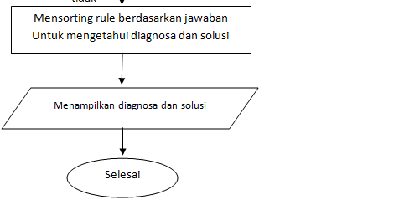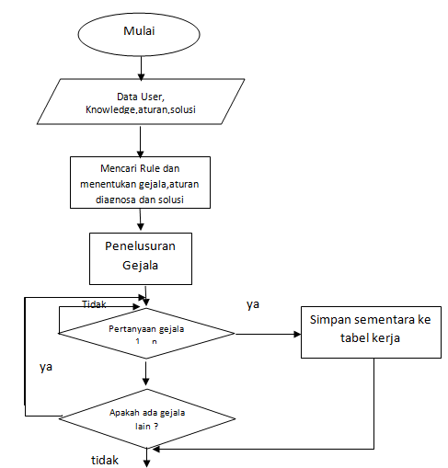Seperti yang sudah dijabarkan di atas, bahwa metode yang digunakan dalam penelusuran pada penelitian ini adalah runut maju (forward chaining) yang dikombinasikan dengan metode ketidakpastian (Certainty Factor). Penelusuran dimulai dengan mencari rule untuk menentukan gejala, diagnosa, solusi, dan knowledge yang disimpan dalam tabel knowledge dan solusi. Setelah itu sistem pakar akan melakukan penelusuran gejala yang dialami oleh user dengan memberikan pertanyaan kepada user, di mana gejala ke 1 hingga ke n yang bernilai YA yang dialami oleh user berserta besaran nilai ketidakpastian (CF ) akan dimasukkan kedalam tabel kerja dan jika user menjawab TIDAK maka sistem akan mengajukan pertanyaan ke n selanjutnya. Berdasarkan atas jawaban dari user tersebut kemudian tabel aturan (rule) akan disortir sesuai dengan jawaban yang didapat untuk disesuaikan dengan diagnosa dan solusi yang diberikan .

Gambar 4.2 Diagram Alur Proses Metode Forward Chaining
Besaran nilai CF yang digunakan dalam penelitian ini berkisar antara 0 sampai dengan 1. Nilai 0 menunjukkan ketidakpastian mutlak, sedangkan nilai 1 menujukkan kepercayaan mutlak. Rentang nilai ini dibagi menjadi 3 kategori berdasarkan atas tingkat tinggi rendahnya gangguan belajar.
1. Gejala gangguan ringan dengan rentang nilai CF antara 0.1 – 0.3
2. Gejala gangguan sedang dengan rentang nilai CF antara 0.31 – 0.7
3. Gejala gangguan berat dengan rentang nilai CF antara 0.71 – 1
User memasukkan nilai kepercayaan atau nilai ketidakpastian berdasarkan atas tingkat gangguan. Nilai CF yang digunakan dalam penelitian ini merujuk pada teori kepastian oleh Shortliffe Buchaman dalam pembuatan MYCIN ( Wesley, 1984). CF(H,E) = MB(H,E) – MD(H,E). Berdasarkan teori tersebut maka dapat dijabarkan sebagai berikut :
MB(H,E) = Ukuran kenaikan kepercayaan
( measure of increased belief ) terhadap hipotesis H yang dipengaruhi oleh gejala E, Besaran nilai kepercayaan ini sangat tergantung dari besaran nilai kepercayaan yang diberikan oleh user. CF user diperoleh dengan mengunakan rumus : Max[masukan CF user berdasarkan gejala pilihan]
Gangguan menulis (Disgrafia) = max[0.5, 0.7,0.8,0.7,0.6] = 0,8
Gangguan matematika (Diskalkulia) = max[0.3,0.7,0.6,0.9,0.8] = 0.9
Gangguan membaca (Disleksia). = max[0.6,0.3,0.6,0.2,0.5] = 0.6
MD(H,E) = Ukuran kenaikan ketidakpercayaan ( measure of increased disbelief) terhadap hipotesis H yang dipengaruhi oleh gejala E.

Besaran nilai ketidakpercayaan didapat berdasarkan masukan besaran nilai CF dari User. CF user diperoleh dengan mengunakan rumus : Min[masukan CF user berdasarkan gejala pilihan]
Gangguan menulis (Disgrafia) = min[0.5, 0.7,0.8,0.7,0.6] = 0,5
Gangguan matematika (Diskalkulia) = min[0.3,0.7,0.6,0.9,0.8] = 0.3
Gangguan membaca (Disleksia). = min[0.6,0.3,0.6,0.2,0.5] = 0.2
Berdasarkan teori tersebut diatas maka akan didapat nilai CF ( Certainty Factor ) sebagai berikut :
CF(H,E) = MB(H,E) – MD(H,E).
Gangguan menulis (Disgrafia) = 0.8 – 0,5 = 0.3
Gangguan matematika (Diskalkulia) = 0.9 – 0.3 = 0,6
Gangguan membaca (Disleksia). = 0.6 – 0.2 = 0.4
Dari perhitungan diatas, terlihat bahwa nilai CF(H,E) berbeda-beda, dan dapat disimpulkan bahwa semakin besar nilai CF peluang terbesar user tersebut mengalami gangguan belajar begitu juga sebaliknya semakin kecil nilai CF maka semakin kecil user tersebut mengalami gangguan belajar.
4.2.2 Perancangan Rule (Aturan)
Pengetahuan yang digunakan dalam sistem akan di representasikan dalam format tertentu yang kemudian akan di himpun dalam sebuah basis pengetahuan. Pada penalaran berbasis aturan, penalaran dipresentasikan dalam bentuk aturan berbentuk if – then. Bentuk ini digunakan apabila memiliki sejumlah pengetahuan pakar pada suatu permasalahan tertentu dan sistem pakar dapat menyelesaikan secara beraturan. Disamping itu bentuk ini juga digunakan apabila dibutuhakan penjelasan jejak langkah pencapaian solusi.
Kaidah if – then ini akan menghubungkan anteceden dengan concequen yang diakibatkannya. Himpunan aturan mendeskripsikan solusi sesuai dengan pola kaidah kaidah yang dibuat. Rule terdiri dari if park (anteceden) then park (concequen).
Dalam penelitian ini, knowledge base berisi gangguan perkembangan serta gejala. Jenis gangguan belajar pada anak diasumsikan sebagai objek, dan gejala sebagai diasumsikan sebagai daftar attribute. Knowledge tersebut direpresentasikan secara objek, atribut, value (Object-attribute-value) ( Riley dan Giarratano, 2002)

Tabel 4.3 Rule Learning Disabilities dan Gejalanya
No | Rule
1. | IF Sulit memegan pensil/ bolpoin  AND Cara memegang alat tulis seringkali terlalu dekat dan hamper menempel pada kertas  AND Cara menulis tidak konsisten dan tidak mengikuti alur garis AND Ukuran dan bentuk huruf tidak proposional  AND Berbicara sendiri/terlalu memperhatikan tangan ketika menulis AND Tidak konsisten dalam penggunaan huruf besar dan huruf kecil ketika menulis  AND Tampak berusaha keras dalam menyampaikan ide lewat tulisan AND Sulit menyalin tulisan meskipun sudah ada contoh THEN Gangguan menulis (Disgrafia) CF = 1
2. | IF Sulit melakukan proses matematika (X,/,+,-)  AND Sering melakukan kesalahan ketika melakukan perhitungan angka-angka (ex: deret hitung, deret ukur)  AND Bingung saat ditanya sekarang jam berapa  AND Tidak dapat membaca dan memahami peta atau petunjuk arah yang lain  AND Bingung dalam mengurut kejadian waktu (ex: besok, kemarin, lusa) AND Kemampuan bahasa dan kemampuan lainnya tidak mengalami gangguan  AND Sulit mempelajari notasi music dan tangga nada  AND Sulit menghitung socre dalam aktifitas olahraga  AND Sulit melakukan perhitungan matematis (ex: menghitung kembalian uang)  THEN Gangguan matematika (Diskalkulia). CF = 1

Tabel 4.3 Rule Learning Disabilities dan Gejalanya (lanjutan)
3. | IF Sulit mengenal huruf  AND Kesulitan mengeja  AND Huruf sering tertukar (ex: d/b. p/q, m/w)  AND Kesulitan dalam mengingat kata-kata  AND Kata-kata sering tertukar (ex: dia-ada, sama-masa)  AND Menghilangkan kata penghubung (di, ke, pada)  AND Mengabaikan kata awalan pada saaat membaca (ex: menulis-tulis) AND Kesulitan memahami kalimat yang dibaca atau didengar  AND Daya ingat jangka pendek buruk  AND Tidak dapat membaca dan membunyikan kata yang baru dilihat dan didengar.  Kesulitan membuat pekerjaan tertulis secara terstruktur (ex:essai)  AND Rentang perhatian pendek ketika mendengarkan sesuatu AND Tulisan tangan jelek  AND Sulit mempelajari tulisan sambung AND Membaca lambat dan terputus-putus serta tidak tepat  THEN Gangguan membaca (Disleksia).CF =1

4.2.3 Analisa Perolehan Gangguan Belajar

Dari 5 siswa yang ada di TK dan SD 11 lubuk buaya diketahui gejala – gejala dan gangguan yang di alami seperti di bawah ini.
- Responden 1 (Akbar) berusia 4 tahun mengalami kesulitan membaca terutama dalam mengekpresikan ide dalam bahasa lisan. (skor sintaktis dan use of konteks sangat rendah). Saat membaca, Akbar juga mengalami mengalami banyak kelemahan dalam vocal maupun konsonan. Akbar hanya mampu menghafal 5 abjad, yaitu a-f, itupun memerlukan waktu yang lama. Akbar memiliki ingatan yang lemah dan cepat melupakan apa yang telah di baca. Saat membaca memerlukan waktu yang cukup lama, satu kalimat pendek rata-rata membutuhkan waktu 5-10 menit dengan banyak kesalahan.
- Responden 2 (Nabila, 7 tahun). Kemampuan membaca dan menulis rendah. Nabila termasuk anak yang mengalami kesulitan membaca dan menulis (disleksia). Kesulitan berbahasa Nabila telah nampak pada saat memasuki taman kanak-kanak yang sulit berkomunikasi, membaca dan menulis. Tulisan Nabila sulit terbaca orang lain., tangan Nabila tremor (gemetar ) sehingga membuat tulisan subjek tidak fokus.
- Responden 3 (Galfin, 6 tahun) mengalami gangguan menulis. Tulisan Galfin sulit terbaca dan tidak rapi. Pada saat menulis, Galfin menulis dengan lambat dan cepat lelah, sehingga dalam menyelesaikan tugas belajar di sekolah sering lambat dan sering tidak mampu menyelesaikan semua (hasil wawancara dengan guru). Galfin mampu meniru/menjiplak tulisan akan tetapi bila didikte, subjek kesulitan. Cara Galfin memegang pensil, pensil yang dipegang hampir menempel pada kertas karena cara subjek memegangnya dengan disangga oleh jari kelingking, tidak seperti biasanya.
- Responden (Putra) 10 tahun. Hasil wawancara menunjukkan bahwa Putra mengalami kesulitan menulis dan kurang mampu membaca. Tulisan kurang bisa terbaca dan cara membaca Putra dengan mengeja. Ia memerlukan waktu cukup lama untuk menyelesaikan suatu bacaan. Kesulitan lain Putra menulis kalimat ny, ng/diftong dan penyelipan kata. Putra juga belum bisa menulis namanya sendiri secara benar. Beban psikologis subjek menjadi tinggi manakala dari teman-temannya mengolok-ngolok dengan mengatakan, ”Eh, sudah besar kok tidak bisa dan masih mengeja”. Kemampuan berbahasa Kesya, amat rendah. Itu terlihat dari nilai raport Putra, terutama kemampuan mendengar dan mengapresiasi sastra yaitu nilai 50. Dalam catatan yang diberikan guru wali kelas memberi catatan untuk lebih giat dalam belajar membaca.
- Responden 5 (Sherin) 9,5 tahun. Sherin pada awalnya menurut informasi guru dan orangtua termasuk anak yang sulit berhitung. Pada usia 9,5 tahun ini baru bisa berhitung, itupun bila Sherin tidak belajar tiap hari dan mengulangnya, ia akan lupa. Saat dilakukan tes kemampuan membaca, Sherin lancar membaca, hanya ada beberapa kesulitan berhitung, terutama dilihat dari hasil observasi dapat diketahui bahwa kemampuan siswa memahami permasalahan dalam soal cerita matematika masih kurang, tetapi bila menggunakan media benda nyata siswa diskalkulia lebih tertarik dan termotivasi dalam kegiatan pembelajaran, sehingga dapat merangsang siswa untuk berfikir, dengan demikian siswa mampu memahami dan memecahkan masalah dalam soal cerita matematika dengan lebih baik.

4.2.4 Perancangan Pohon Keputusan

Pohon keputusan adalah pemetaan mengenai alternatif-alternatif pemecahan masalah yang dapat diambil dari masalah tersebut. Pohon tersebut juga memperlihatkan faktor-faktor kemungkinan/probablitas yang akan mempengaruhi alternatif-alternatif keputusan tersebut, disertai dengan estimasi hasil akhir yang akan didapat bila kita mengambil alternatif keputusan tersebut.

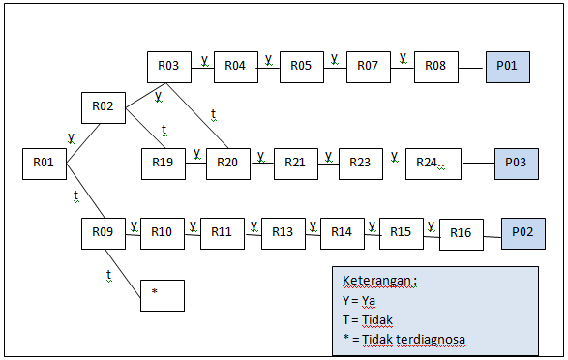
Berikut ini pohon keputusan dari sistem pakar gangguan belajar pada anak :

Gambar 4.3 Pohon Keputusan Menentukan Learning Disabilities
    - Perancangan Database
Perancangan database dilakukan setelah permodelan sistem dibuat, dengan menggunakan Microsoft Acces sebagai database. Berikut ini adalah beberapa tabel yang digunakan :
- Tabel User
Tabel ini digunakan untuk menyimpan informasi dari user setelah membuat data user baru.

Tabel 4.4 Tabel User
No | Field | Tipe | Panjang | Keterangan
1 | Username | Text | 20 | Pengguna sistem
2 | Password | Text | 20 | Merupakan hak akses untuk masuk kedalam sistem
3 | Level | Text | 15 | Tingkatan pada pengguna saat login

- Tabel Learning disabilities
Tabel ini digunakan untuk memasukan banyak learning disabilities. Pada tabel ini akan ditampilkan learning disabilities apa saja yang dapat didiagnosa.

Tabel 4.5 Tabel Learning disabilities
No | Field | Tipe | Panjang | Keterangan
1 | Id_learning disabilities | Text | 15 | Berisi pertanyaan
2 | Nama_ learning disabilities | Text | 25 | Merupakan nama- nama learning disabilities

- Tabel Data
Tabel ini berisi tentang pertanyaan yang bersangkutan dengan pendiagnosaan ganguan belajar. Tabel ini terdiri dari beberapa bentuk yang peneliti sesuaikan dengan berapa banyak learning disabilities. Secara garis besar tabel ini dapat dilampirkan sebagai berikut :

Tabel 4.6 Tabel Data
No | Field | Tipe | Panjang | Keterangan
1 | Id | Nomor | 20 | Kode gangguan
2 | Pertanyaan | Text | 20 | Berisi pertanyaan tentang pendiagnosaan anak-anak yang bersangkutan
3 | Ifyes | Text | 50 | Jika anak menjawab ya, maka akan dilanjutkan pertanyaan gejala yang sejenis
4 | Ifno | Text | 50 | Jika anak menjawab tidak, maka akan dilanjutkan pertanyaan gejala yang jenis gangguan lain

- Tabel Solusi
Tabel solusi berfungsi untuk menghasilkan solusi dari jenis learning disabilities disorder yang sedang dialami, dan cara pertolongan pertama yaitu jenis pengobatan dan terapi yang tepat untuk learning disabilities yang sedang dialaminya.

Tabel 4.7 Tabel Solusi

No | Nama Field | Tipe | Panjang | Keterangan
1 | Id_solusi | Nomor | 20 | Nomor pada jenis learning disabilities
2 | Solusi | Text | 100 | Jenis learning disabilities yang diderita dan cara pengobatan dan terapi

4.3 Perancangan Antara Muka ( interface )
Rancangan antara muka layanan sistem pakar gangguan belajar pada anak terdiri atas 2 bagian, bagian pertama adalah user interface, pada bagian ini terdiri dari form yang meliputi :
- Form penjelasan sistem pakar ( explaining facilities )
- Form Login User
- Form input data user
- Form diagnosa ( form pertanyaan )
Sedangkan bagian kedua adalah admin interface yang terdiri dari :
- Form Input jenis gangguan
- Form Input gejala
- Form Aturan (rule )
- Form Kesimpulan / Solusi
- Berikut ini adalah rancangan antarmuka menu utama, pada halaman ini terdapat 3 tombol yaitu : Edit Rule, Diagnosa, explaining facilities , Logout, Exit.

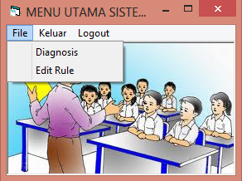
Gambar 4.4 Rancangan Antarmuka Menu Utama
4.3.1 Rancangan Antarmuka Form Login User
Pada Form login user diminta untuk menginputkan username dan password , dimana pada halaman login ini akan dibedakan menjadi 2 yaitu user dan admin. Hak akses diberikan dengan tujuan untuk melindungi data dan informasi . user yang login sebagai pasien hanya bisa menginputkan data pasien, dan melakukan diagnosa. Ber ikut ini tampilan halaman user.
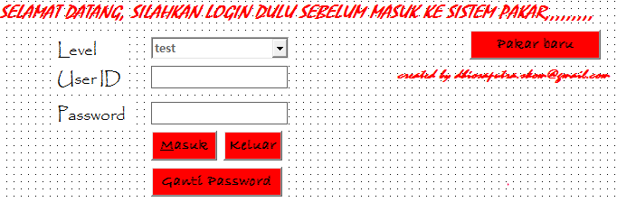
Gambar 4.5 Rancangan Antarmuka Login
4.3.2. Rancangan Antarmuka Form Input Data Pasien
Form input data pasien digunakan untuk menampung data-data pasien yang kemudian disimpan ke database pada tabel pasien. Berikut ini adalah rancangan antar muka input data user atau pasien.

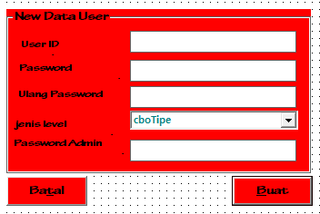
Gambar 4.6 Rancangan Antarmuka Login User Baru
4.3.3 Rancangan Antarmuka Form Diagnosa (pertanyaan )
Pada form diagnosa sistem pakar akan menampilkan perrtanyaan-pertanyaan yang berhubungan dengan gejala yang dialami oleh pasien atau pengguna. Jawaban yang diberikan oleh user berupa YA dan TIDAK. Selanjutnya mesin inferensi akan melakukan penelusuran sehingga akan menghasilkan suatu konklusi atau sebuah kesimpulan. Berikut ini adalah rancangan form diagnosa atau pertanyaan.
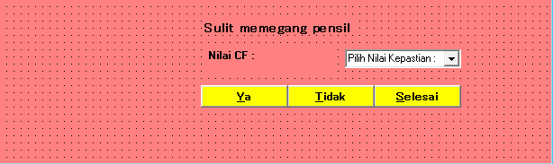
Gambar 4.7 Rancangan Antarmuka Diagnosa / Pertanyaan
    - Rancangan Antarmuka Form Hasil Diagnosa
Pada form diagnosa sistem pakar akan menampilkan perrtanyaan-pertanyaan yang berhubungan dengan gejala yang dialami oleh pasien atau pengguna. Jawaban yang diberikan oleh pengguna berupa YA dan TIDAK. Selanjutnya mesin inferensi akan melakukan penelusuran sehingga akan menghasilkan suatu konklusi atau sebuah kesimpulan. Berikut ini adalah rancangan form diagnosa atau pertanyaan.
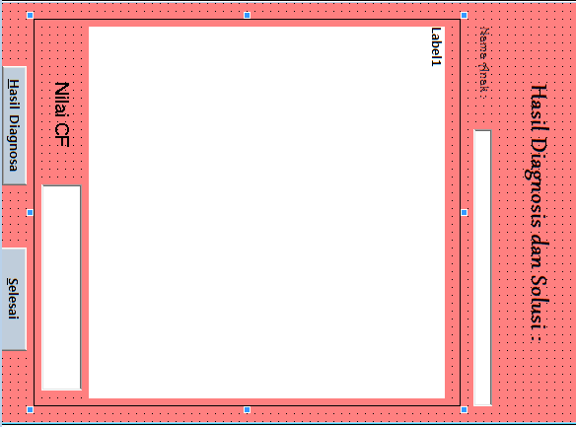
Gambar 4.8 Rancangan Antarmuka Hasil Diagnosa
4.3.5. Rancangan Antarmuka Form Jenis Gangguan Learning Disabilities
Perancangan antarmuka jenis gangguan terdapat pada sisi admin, untuk bisa mengakses halaman ini user atau penguna harus login sebagai admin. Form jenis gangguan digunakan untuk menampung jenis ganguan kesulitan belajar pada anak. Berikut ini adalah tampilan rancangan antarmuka jenis gangguan Learning Disabilities.
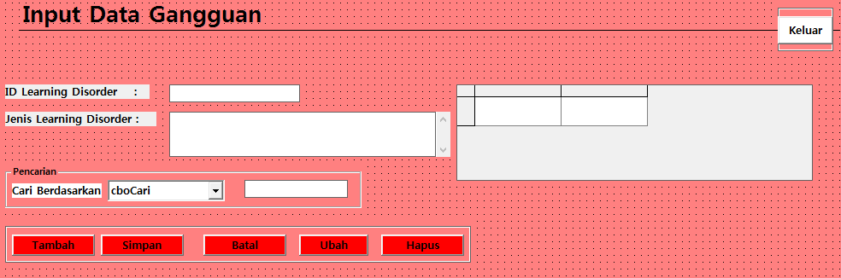

Gambar 4.9 Rancangan Antarmuka Jenis Gangguan .
4.3.6 Rancangan Antarmuka Form Solusi
Perancangan antarmuka form solusi berfungsi untuk menampung pengetahuan solusi dari pakar. Pada rancangan antarmuka solusi hanya terdapat 2 attribut yaitu idsolusi dan solusi. Berikut ini adalah rancangan antarmuka gejala.
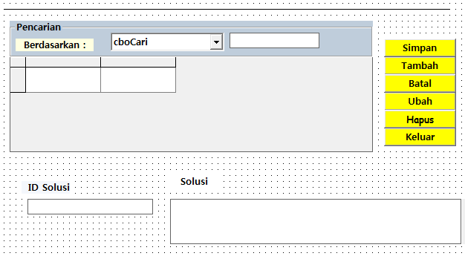

Gambar 4.10 Rancangan Antarmuka Solusi
4.3.7. Rancangan Antarmuka Aturan
Rancangan antarmuka aturan (rules) digunakan untuk menampung relasi aturan antara gejala dengan jenis gangguan, dengan adanya rancangan antarmuka aturan ini memungkinkan gejala-gejala baru dapat direlasikan secara langsung melalu user interface tanpa melalu coding sehingga akan lebih memudahkan admin. Berikut ini adalah rancangan antarmuka aturan atau rules.

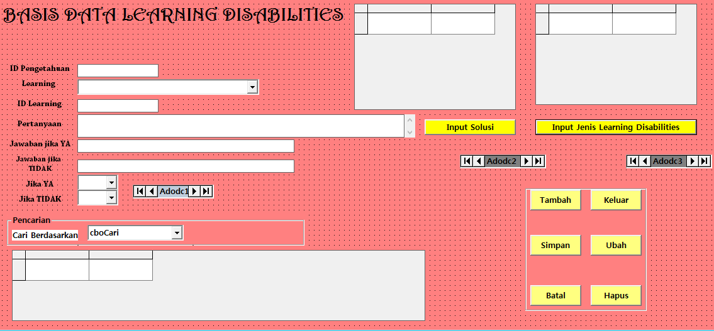
Gambar 4.11 Rancangan Antarmuka Aturan

BAB V
IMPLEMENTASI DAN PENGUJIAN
5.1. Implementasi
Implementasi merupakan penerapan ataupun penginstallan program pada sebuah sistem, proses implementasi ini biasanya dilaksanakan dalam SDLC adalah untuk mengetahui batasan sistem minimal yang diperlukan dalam menjalankan aplikasi ini, agar aplikasi ini mampu berjalan dengan baik. Tahapan implementasi yang dilakukan peneliti ini menggunakan sistem dengan rincian sebagai berikut:
- Perangkat keras yang digunakan
Faktor yang paling utama dalam implementasi adalah faktor manusia selaku sumber daya yang paling dominan dalam mengelola dan mengimplementasikan sistem yang telah dibuat. Hardware adalah seluruh komponen-komponen dan peralatan yang membentuk suatu sistem komputer dan melakukan serta melaksanakan tugasnya, sesuai dengan fungsinya. Perangkat keras terdiri dari beberapa komponen antara lain :
- Alat Input (Input Device)
- Central Procesing Unit (CPU)
- Alat Output (Output Device)
- Simpan Luar

Berikut ini adalah kebutuhan dari perangkat keras yang diperlukan untuk sistem pakar learning disabilities :
- Sebuah laptop
    - Processor : intel Core I3
    - Memory : 4 Gb
    - Hard Drive : Kapasitas 500 Gb
- Beberapa perangkat keras tambahan seperti mouse dan printer

- Perangkat lunak yang digunakan
Perangkat lunak yaitu perangkat yang menerima instruksi-instruksi dari perangkat keras. Instruksi-instruksi perangkat lunak ini dibuat oleh manusia untuk mengaktifkan fungsi dari perangkat keras. Spesifiksi dari perangkat lunak sebagai berikut :
- Operating System Windows 8
- Program Aplikasi Visual Basic ver 6.0
- Database Microsoft Access
4. Program pendukung lainya
5.2 Tampilan Antar Muka (Interface)
Menjalankan program pada sistem pakar ini terlebih dahulu user harus login, setelah proses login pada level user, user masuk ke form menu utama setelah itu dari menu utama user memilih form diagnosa learning disabilities, setelah itu user dapat melakuakan diagnosa learning disabilities yang dialami berupa pernyataan dari gejala-gejala yang dialami, dan menghasilkan sebuah hasil dari learning disabilities yang dialaminya. Jika masuk pada sistem ini harus menginputkan password dan username. Berikut ini adalah tampilan dari sistem pakar diagnosa learning disabilities.
5.2.1 Tampilan Login
Tampilan ini merupakan tampilan yang pertama ketika program dijalankan. Melalui Form ini user dapat memilih level user yaitu level user, dimana user hanya dapat melakukan pendiagnosaan learning disabilities saja, sedangkan level pakar dapat melakukan pengeditan pada database learning disabilities pada aplikasi ini. User Id dan Password hanya dapat digunakan pada level pakar.
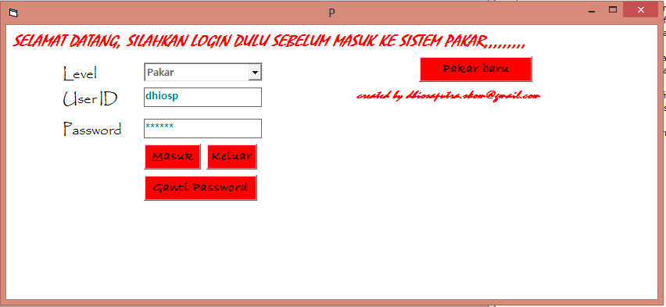
Gambar 5.1: Tampilan Login

5.2.2 Tampilan Awal
Tampilan ini muncul ketika user telah berhasil login ke dalam program, baik sebagai user ataupun sebagai pakar, bedanya pada level pakar akan ada tambahan tombol edit pengetahuan untuk menginput, menghapus atau bahkan mengedit data yang ada pada database tersebut.
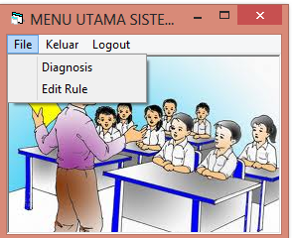
Gambar 5.2 Tampilan Awal
5.2.3 Tampilan diagnosa
Form ini akan tampil jika user menekan tombol diagnosa learning disabilities, baik sebagai pakar ataupun user. Aplikasi akan memberikan pernyataan - pernyataan untuk mengklasifikasikan learning disabilities apa yang diderita user.
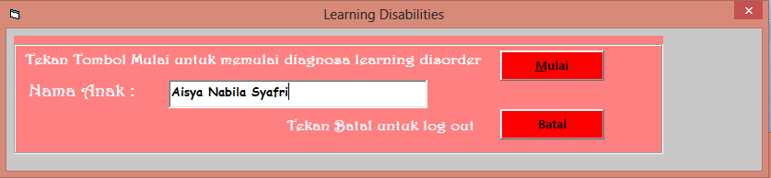
Gambar 5.3 Tampilan diagnosa

5.2.4 Tampilan gejala
Tampilan ini keluar setelah user memilih tombol diagnosa learning disabilities. Sesuai dengan metode yang dipakai sistem ini maka user akan diberi gejala yang tercermin dalam bentuk statement pertanyaan dengan klasifikasi bertingkat sampai aplikasi mendapatkan pertanyaan dengan jawaban kriteria khusus dari learning disabilities tersebut dan menginputkan nilai faktok kepastiannya.
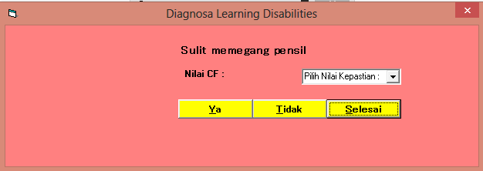

Gambar 5.4 Tampilan Pertanyaan 1
Setelah diinputkan, user diberi pertanyaan lagi yang berhubungan dengan beberapa learning disabilities yang memiliki kriteria seperti jawaban pertanyaan gejala di atas.
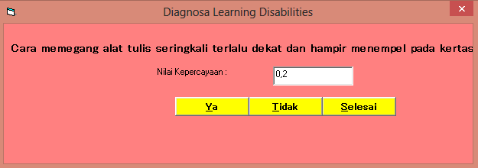

Gambar 5.5 Tampilan Pertanyaan 2
User memilih jawaban YA pada pernyataan pertama, maka aplikasi akan membawa user kepada pertanyaan yang lebih spesifik, yaitu pertanyaan ke-2 ini, pada pertanyaan ke-2 ini jawaban learning disabilities akan lebih spesifik berupa kriteria pada learning disabilities
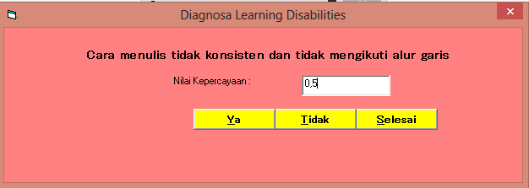
Gambar 5.6 Tampilan Pertanyaan 3
User kembali memilih YA pada pertanyaan 2, maka user akan dibawa pada pertanyaan 3 yang jawabannya merupaka kriteria dari learning disabilities
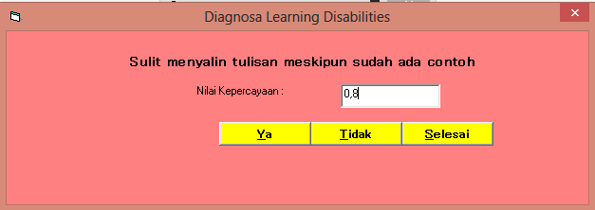
Gambar 5.7 Tampilan Pertanyaan 4
Melalui pertanyaan ini, user telah mendekati jawaban jenis learning disabilities apa yang ia derita, aplikasi ini akan memberikan pertanyaan terakhir untuk memastikan bahwa pendiagnosaan ini berjalan baik, yaitu dengan memberikan pertanyaan dengan jawaban berupa kriteria khusus dari learning disabilities ini, jika user menjawab YA, maka hasil akan didapatkan berupa tampilan solusi.

5.2.5 Tampilan Hasil Diagnosa
Tampilan ini keluar setelah user menyelesaikan sesi pertanyaan pada aplikasi ini, user akan mendapatkan informasi singkat pada tampilan ini, pada tampilan ini terdapat 2 tombol yang dapat dipilih user untuk langkah selanjutnya, yaitu tombol ke form informasi atau tombol keluar.

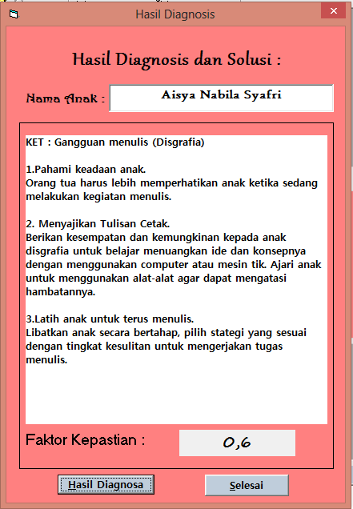

Gambar 5.8 Tampilan Hasil Diagnosis

5.2.6 Tampilan Informasi
Tampilan terakhir dari sesi diagnosa pada aplikasi ini, form ini akan keluar jika user memilih tombol hasil diagnosa karena pada tampilan sebelumnya, pada form ini user akan mendapatkan informasi akurat mengenai jenis learning disabilities yang ia derita berikut nilai faktor kepastiannya.
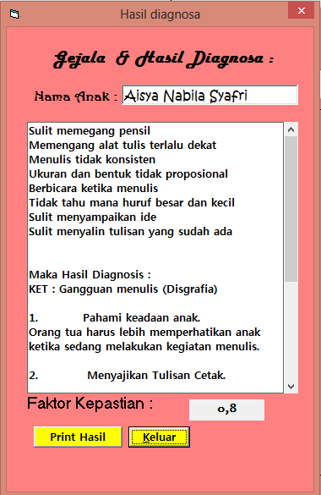
Gambar 5.9 Tampilan Informasi

5.2.7 Tampilan Basis Pengetahuan
Sesuai dengan teori yang dipakai, forward chaining, merupakan teori yang menyatakan bahwa setiap aplikasi sistem pakar harus siap untuk menghadapi semua faktor-faktor ketidakpastian yang mungkin terjadi dimasa yang akan datang, kemungkinan learning disabilities itu menghilang, atau adanya learning disabilities baru harus dapat dihadapi oleh aplikasi ini, maka peneliti menambahkan form basis pengetahuan pada aplikasi ini, form ini hanya dapat diakses oleh level pakar yaitu terdiri dari beberapa form diantaranya yaitu :
- Form Tampilan Basis Data Learning Disabilities
Tampilan basis data learning disabilities ini, pakar dapat melakukan entry data berupa pengisian pernyataan baru, menghapus data, maupun mengedit data. Tampilan ini memberikan semua akses pada setiap tabel database, sehingga sangat memudahkan pakar untuk melakukan pengeditan secara otomatis.
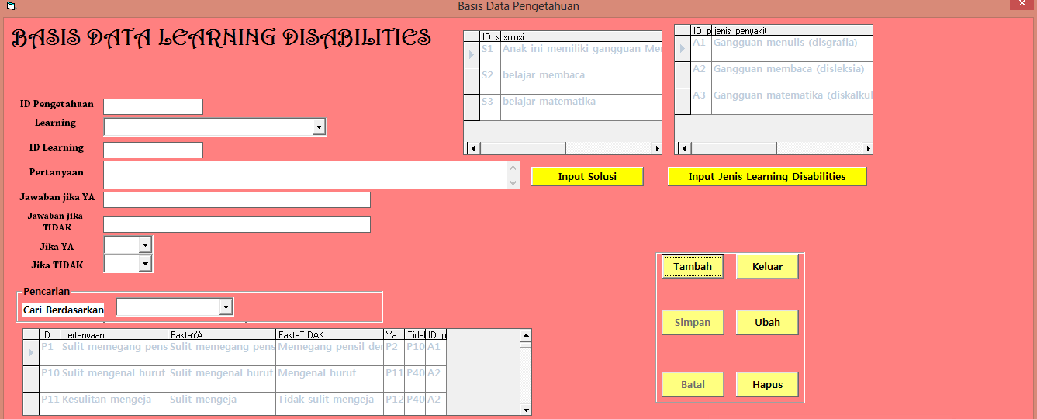
Gambar 5.10 Tampilan Basis Pengetahuan

- Form Tampilan Solusi
Tampilan database solusi pada learning disabilities ini, pakar dapat melakukan perombakan maupun pengeditan serta penambahan data berupa pengisian solusi dari jenis learning disabilities yang meliputi fobia sosial, gangguan panik, gangguan learning disabilities menyeluruh, gangguan obsesiv-kompulsif, gangguan stres pascatrauma. Tampilan ini memberikan semua akses pada setiap tabel database, sehingga sangat memudahkan pakar untuk melakukan pengeditan secara otomatis.
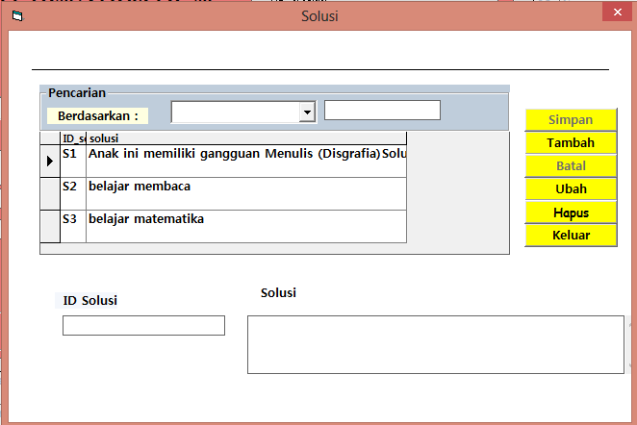
Gambar 5.11 Tampilan Edit Solusi

- Form Tampilan Input Data Learning Disabilities
Tampilan input data pada learning disabilities ini, pakar dapat melakukan pengisian jenis learning disabilities, pengeditan serta menghapus jenis learning disabilities. Tampilan ini memberikan semua akses pada setiap tabel database, sehingga sangat memudahkan pakar untuk melakukan pengeditan secara otomatis.
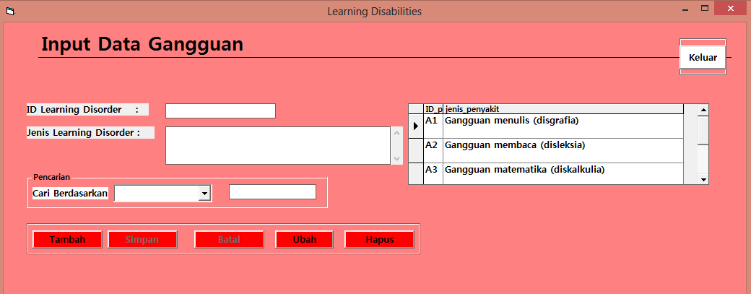
Gambar 5.12 Tampilan Edit Learning Disabilities

BAB VI
KESIMPULAN DAN SARAN

6.1 Kesimpulan
Berdasarkan uraian bab-bab sebelumnya maka dapat ditarik suatu kesimpulan mengenai perancangan dan implementasi sistem pakar untuk menentukan jenis gangguan belajar (learning disabilities) adalah sebagai berikut :
- Sistem Pakar diagnosa gangguan belajar dapat membantu orang tua dalam mendeteksi dini jenis gangguan apa yang ada pada anak mereka secara umum.
- Metode forward chaining yang digabung dengan faktor kepastian membuat hasil dari sistem pakar ini lebih valid dalam menentukan jenis gangguan belajar pada anak.
6.2 Saran
Sistem pakar ini masih membutuhkan beberapa pengembangan untuk menjadikannya lebih sempurna dan hasil yang lebih akurat. Beberapa aspek yang perlu dikembangkan antara lain :
- Penambahan gejala untuk masing-masing jenis learning disabilities, untuk mendapatkan hasil yang lebih valid.
- Penambahan solusi atau penanganan yang lebih detail untuk masing-masing jenis learning disabilities, karena sistem hanya maenjelaskan solusi secara umum.
- Penambahan data baru bila terdapat jenis gangguan baru yang belum terdapat dalam aplikasi ini. Tujuannya agar aplikasi sistem pakar ini tetap dapat dipakai.

DAFTAR PUSTAKA
Kusumadewi, Sri. 2003. Artificial Intelligence. Graha Ilmu : Yogyakarta.
Ormrod, Jeanne Ellis.2009.Psikologi Pendidikan.Erlangga : Jakarta
Santrock, John W.2009.Psikologi Pendidikan Educational Psychology.Salemba Humanika : Jakarta
Slavin, Robert.2011.Psikologi Pendidikan Teori dan Praktek. Indeks : Jakarta
Hartati, Sri & Iswanti, Sari. 2008. Sistem Pakar & Pengembangannya. Graha ilmu : Yogyakarta.
Kusrini. 2006. Aplikasi Sistem Pakar. Penerbit ANDI : Yogyakarta.
Sarma, Shikhar Kr.2010. An Expert System for diagnosis of diseases in Rice Plant
Patra, P.Santosh Kumar.2010. An Expert System for Diagnosis of Human Diseases
Hussain, Wan.2010. Artificial Intelligence In Medical Application: An Exploration
Bilgi ,Mr. N .B.2012. An Expert System using A Decision Logic Charting Approach for Indian Legal Domain With specific reference to Transfer of Property Act
Castaño, Bonifacio.2008. Artificial Intelligence and Bluetooth Techniques in a Multiuser M-learning Domain
Santoso, Leo Willyanto.2010. Perancangan dan Pembuatan Aplikasi Sistem Pakar Untuk Penentuan Produk dan Jenis Perawatan Tubuh di Pusat Perawatan “Epiderma”

